Тернопільський навчально-виховний комплекс №7

ДОСВІД РОБОТИ НА ТЕМУ:
«Формування ключових компетентностей дітей раннього віку засобами сенсорного розвитку під час освітнього процесу
в закладі дошкільної освіти»

Підготувала вихователь
Котович Тетяна Іванівна

Тернопіль 2019

ЗМІСТ
Відомості про педагога .………………….......................................................................3
Відгук про педагогічну діяльність педагога................................................................4
Анотація ………….............................................................................................................5
Опис досвіду ……………………………….....................................................................7
ДОДАТКИ
1. Заняття ознайомлення з кругом «Сонечко»........ …..................................................13
2. Заняття ознайомлення з квадратом «Їжачок у гості завітав»..................................18
3. Заняття «Зайчикові подарунки» .................................................................................23
4. Заняття «Лялька йде на день народження»................................................................28
5. Заняття-квест за казкою «Рукавичка».........................................................................33
6. Заняття «Сніговичок – добрячок»…………………………………………………...39
7. Дидактичні ігри............................................................................................................ 46
8.Орієнтовний перспективний план роботи…………………………………………...62
9. Перелік дидактичних ігор………………………………………………………..…..65
10. Дидактичний матеріал ……………………………………………………………...72
Список використаної літератури ....................................................................................82

Відомості про педагога
КОТОВИЧ ТЕТЯНА ІВАНІВНА
АДРЕСА ПРОЖИВАННЯ м. Тернопіль, вул. Макаренка, 2, кв.3
ДАТА НАРОДЖЕННЯ 18 листопада 1974 року
МІСЦЕ РОБОТИ Тернопільський навчально - виховний комплекс №7
ОСВІТА Базова вища, Хмельницьке педагогічне училище, 1994 рік
КВАЛІФІКАЦІЯ Вихователь в дошкільних закладах
КАТЕГОРІЯ «спеціаліст» 11т.р.
ПЕДАГОГІЧНИЙ СТАЖ 20 років
ПРОХОДЖЕННЯ КУРСІВ 26 серпня 2015 року ТОКІППО, № 2057
АТЕСТАЦІЯ 2014 рік, відповідає кваліфікаційній категорії «спеціаліст» з
максимальним тарифним розрядом

ВІДГУК
про педагогічну діяльність

Творчий, професійно компетентний, грамотний педагог. Забезпечує умови для ефективного освітнього процесу, сприяє реалізації диференційованого підходу до вихованців, виявленню їхніх індивідуальних особливостей та здібностей. Володіє вмінням керувати дитячим колективом та організовувати дітей в різних видах діяльності. Значну увагу приділяє створенню предметно-розвивального середовища, розвитку сенсорного сприймання та розвитку мовлення дітей раннього віку. Формує в дітей активне ставлення до оточуючого середовища, допомагає кожній дитині діяти, спілкуватися, досліджувати світ.
У практичній діяльності з дітьми перевагу надає ігровим методам роботи, зокрема використанню дидактичних та розвивальних ігор. Доцільно, раціонально та комплексно використовує змістовний дидактичний матеріал та посібники, зокрема створені власноруч, методи та прийоми для активізації пізнавальної діяльності дітей, розвитку дрібної моторики рук, мислення, мовлення.
Тетяна Іванівна працює над підвищенням свого професійного рівня та педагогічної майстерності. В роботі з дітьми опирається на нові досягнення в області дошкільної педагогіки та психології. Реалізує на практиці форми, методи та прийоми інноваційних технологій, передовий педагогічний досвід. Професіоналізм, педагогічний пошук, любов до дітей та до своєї професії допомагають педагогові досягати високої результативності у роботі з дітьми.
Активний учасник педагогічного життя колективу, фахових методичних об’єднань вихователів дошкільних закладів міста. Своїм педагогічним досвідом ділиться з колегами. Підтримує тісний зв'язок з батьками. Дотримується педагогічної етики та моралі. Поважають колеги та батьки, люблять діти.

Директор ТНВК №7 Л.М. Волинець

АНОТАЦІЯ
У досвіді роботи педагог розкриває актуальність сенсорного розвитку дитини раннього віку, обґрунтовує особливості процесу формування сенсорних еталонів у дітей раннього віку та акцентує увагу на значенні сенсорного розвитку для формування важливих особистісних якостей дитини.
Виділяє провідну педагогічну ідею, яка лежить в основі досвіду: «Формування ключових компетентностей дітей раннього віку засобами сенсорного розвитку під час освітнього процесу в закладі дошкільної освіти».
Сенсорний розвиток є фундаментом загального розумового розвитку дитини, основою для успішного навчання дитини у дошкільному закладі, у школі і для багатьох видів діяльності.
Досвід є результатом багаторічної творчої праці, вирізняється оригінальністю, новизною та носить суб’єктивний характер, його можна вважати зразковим.
Педагог на основі творчого використання відомих форм, методів і прийомів педагогічної діяльності здійснює новий оригінальний підхід до їхнього використання.
Визначені мета, завдання, педагогічні умови, які сприяють ефективному сенсорному розвитку дітей раннього віку. Розкриває роль сенсорного розвивального середовища та дидактичної гри в оволодінні дитиною уявленнями про властивості речей на основі сприймання та ознайомлення із загальноприйнятими сенсорними еталонами.
Досвід педагога є стабільним, оскільки протягом тривалого часу характеризується стійкою ефективністю і стабільністю результатів, доводить, що сенсорне виховання – це цілеспрямований і послідовний процес впливу дорослого на дитину з метою розвитку її органів чуття, завдяки дії яких під час дослідження, маніпулювання, спостереження відбувається повноцінне сприймання навколишньої дійсності, що сприяє використанню набутих знань та вмінь в повсякденному житті.
Досвід роботи вміщує примірні конспекти занять, дидактичних сенсорних ігор, презентаційні матеріали, методичні рекомендації, які можуть бути використані вихователями у педагогічній практиці закладів дошкільної освіти.

Вихователь-методист Г.В. Чудакевич

ОПИС ДОСВІДУ

Базовий компонент дошкільної освіти в Україні виокремлює сенсорний розвиток як один з основних чинників становлення дитячої особистості, як основу для формування всіх ключових компетентностей дитини дошкільного віку [1]. Освітня лінія «Дитина в сенсорно-пізнавальному просторі» передбачає «формування доступних дитині дошкільного віку уявлень, еталонів, що відображають ознаки, властивості, відношення предметів і об'єктів навколишнього світу». Показником сформованості цих уявлень є здатність дитини застосовувати набуті знання у практичній діяльності (ігровій, трудовій, сенсорно-пізнавальній, математичній тощо), оволодіння способами пізнання навколишньої дійсності, розвиток наочно-дійового, наочно-образного, словесно-логічного мислення [2].
Значення сенсорного розвитку в ранньому віці важко переоцінити. Ранній вік, за даними психолого-педагогічної науки, є найбільш сприятливим для вдосконалення діяльності органів чуття, одержання повних і вірних уявлень дітей про оточуючу дійсність. Тому важливим завданням цього періоду є здійснення сенсорного розвитку дітей, який виступає основою розумового розвитку, є необхідним для оволодіння будь-якою практичною діяльністю, з нього формується логічне пізнання [4]. Саме тому, проблема здійснення сенсорного розвитку, який визначається Л. Венгером як розвиток сприйняття й формування уявлень про зовнішні властивості предметів і явищ, є досить актуальною [13].
Проблема сенсорного розвитку завжди була однією з ключових у дошкільній освіті. Особливо це гостро відчувається сьогодні, коли потреба сенсорного пізнання навколишньої дійсності замінюється готовими відповідями і шаблонами, які нам пропонують медіа. Негативний вплив новітніх технологій на розвиток сенсорних здібностей дітей, заміна безпосереднього контактного сприйняття світу на готове кліше, моделі, відповіді, ставить за мету виховання дитячої особистості, здатної самостійно мислити, адекватно реагувати на навколишній світ, зі стійким самоусвідомленням «Я» [12].
Актуальність сенсорного розвитку сучасної дитини раннього віку розглядають вчені, педагоги, психологи, які справедливо вважають, що сенсорне виховання є однією з базових компетентностей дитини раннього віку та обов’язковим складником розвитку дитини.
Розуміючи значення та актуальність цього напрямку роботи Котович Тетяна Іванівна впродовж міжатестаційного періоду працювала над темою «Формування ключових компетентностей дітей раннього віку засобами сенсорного розвитку під час освітнього процесу в закладі дошкільної освіти».
Мета: розкрити роль сенсорного розвитку у формуванні дитячої особистості, вихованні сенсорної культури у дітей раннього віку, розвитку їх пізнавальної активності, використання набутих знань та умінь у повсякденному житті.
Завдання:
- забезпечити педагогічні умови для сенсорного розвитку дітей раннього віку;
- формувати у дітей уявлення про сенсорні еталони та уміння діяти з ними, уміння самостійно використовувати сенсорні еталони в практичній і пізнавальній діяльності;
- творчо оволодіти сучасними методами організації освітнього процесу з сенсорного розвитку дошкільників;
- реалізовувати завдання сенсорного розвитку під час різних видів діяльності дітей;
- створення належного розвивального середовища в групі.
Здійснюючи , систематичну роботу з сенсорного розвитку дітей раннього віку педагог планує та організовує освітній процес з урахуванням вікових та індивідуальних особливостей дітей; використовує ефективні, доцільні, цікаві для дітей методи, прийоми та засоби формування сенсорної культури; створює умови для засвоєння та застосування дітьми отриманих знань та вмінь для ознайомлення з навколишнім середовищем. Роботу проводить відповідно до розробленого орієнтовного перспективного плану роботи з сенсорного виховання в групі дітей раннього віку [Додаток 7.].
Успіху сприяє створене відповідне предметно - розвивальне сенсорне середовище, яке забезпечує потреби кожної дитини в пізнавальній та ігровій діяльності. В групі облаштовано сенсорно-пізнавальний центр з осередками розвивальних ігор, сенсорики, ігор з піском та водою, в якому дібрано матеріал, спрямований на розвиток у дітей різних відчуттів та засвоєння ними сенсорних еталонів. Крім сенсорних іграшок (втулок, пірамідок, іграшок для нанизування, застібок та інших предметів для розвитку дрібної моторики),іграшок-трансформерів, дидактичних ляльок, дидактичних картин зі змінною тематикою, що формують у дітей просторові, часові відношення, народних іграшок, вихователь виготовила та естетично оформила сенсорні дидактичні посібники та сенсорний матеріал, зокрема, коробки та баночки з кольоровим тлом та різними сипучими наповнювачами (піском, насінням, кавою, крупами тощо), навчально-ігрові посібники: бізіборд, геоборди тощо.
В групі забезпечене дотримання педагогічних вимог до оточуючого середовища, серед яких привабливість, естетичність та доступність, змістовно-інформативний предметний характер, різноманітність, насиченість, неординарність та мінливість. Використання сенсорного матеріалу в роботі з дітьми формує не лише уявлення про сенсорні еталони, а й сенсорну культуру як один з найвпливовіших засобів сенсорного розвитку. Це дозволяє забезпечити накопичення різноманітних зорових, слухових, дотикових вражень, формувати елементарні уявлення про основні різновиди величини, форми, кольору. У результаті цього стає можливим формувати вміння виділяти різноманітні властивості предметів, орієнтуючись на колір, форму, величину, звуки, фактуру і т.п.
Тетяна Іванівна роботу з дітьми проводить, як у процесі занять
(інтегрованих, ігор-занять, ігор-експериментувань), так і в повсякденному житті, що є надзвичайно важливим для розвитку пізнавальної діяльності дитини. Використання різних компонентів ігрової діяльності (ігрових прийомів, створення ігрових ситуацій), поєднання їх із запитаннями, вказівками, поясненнями, показом, вносить елементи зацікавлення в діяльності дітей. Враховує, що процес сприймання відбувається ефективніше, коли перед дітьми ставляться спеціальні завдання, проводить спостереження, які спонукають придивлятися чи прислухатися до нових об’єктів, виділяти їх характерні ознаки, об’єднувати в єдине ціле, позначати певними словами. Тому на початковому етапі використовує ігри та вправи засновані на практичних діях з предметами, що вимагають опори на форму, величину, колір предметів [Додаток 3, 6]. Дотримується принципу послідовності та поступовості в ускладненні завдань: від елементарних на групування однорідних предметів по величині, формі, кольору до використання цих ознак і властивостей в зображувальній або іншій доступній для дітей раннього віку продуктивній діяльності. Використовує багаторазові порівняння, що дозволяють досягати практичних результатів, що є важливим для дітей раннього віку.
Організовуючи ігри з піском, крупами, насінням, природним матеріалом і водою, не тільки знайо​мить дітей із властивостями різних предметів і матеріалів, але й закріплює елементарні поняття про форму, величину, колір предметів, розвиває дрібну моторику рук дитини. Використовує малювання на піску, манці як гру, вміння відтворити навколишній світ, що сприяє не тільки розвитку дрібної моторики, а як наслідок – розвитку мовлення і розумових здібностей, координації рухів, окоміру, просторових уявлень, пам′яті, уваги, зосередженості, виховує естетичні почуття, позитивні емоції від спільної співпраці з дорослим [Додаток1.].
Набагато активніше процес сенсорного розвитку проходить при використанні системи дидактичних ігор і вправ. Вихователь створила добірку дидактичних ігор відповідно до сприймання навколишньої дійсності органами чуття [Додаток 7]. Дібрала та розробила для дітей дидактичні ігри з сенсорного розвитку. Особливу увагу звертає на їх багатофункціональність, різносторонність, привабливість для дітей, зручність проведення. Знання, отримані в ході дидактичної гри, діти поступово засвоюють у своїй самостійній діяльності. Наприклад, під час ігор «Чарівний мішечок», «Склади пірамідку», «Намисто для ляльки», «Впізнай на дотик», «Залатай килимок», «Кольорові прищіпки», «Стрічки для ляльок», «Хто в якому будиночку живе» та інші в дітей закріплюються навички дій з предметами відповідно до їх особливостей, розвиваються зорові, слухові, тактильні, рухові, смакові та нюхові відчуття. Впроваджує систему дидактичних ігор з використанням нетрадиційних матеріалів, а саме: дидактичні ігри з використанням кольорових кришечок, мочалок, прищіпок, шнурівок тощо [Додаток 6.].
Сенсорному розвитку дітей сприяє застосування інноваційних методів і прийомів навчання, зокрема, технології сендплею (методика «пісочна анімація» [Додаток 1.], методики «Чутливі долоньки» (ігри на розвиток тактильно-кінестетичної чутливості і дрібної моторики рук [Додаток 4.], ігри на розвиток фонематичного слуху, корекцію звуковимови (пізнавальні ігри на піску), технології «Чудеса на піску» (авт. Т. Грабенко, Т.Зінкевич – Євстигнеєва), елементи технології М. Монтессорі, інтерактивні методи (заняття-квести [Додаток 5.], заняття-подорожі тощо), методика використання нетрадиційних технік малювання [Додаток 2.].
Педагог перебуває в постійному пошуку: щоб дитина, не лише засвоювала нові знання, а й намагалася застосувати їх під час вироблення нових умінь, почувала себе впевнено, бажала б навчатися. А це можливе лише при залученні дітей до активної діяльності. Зацікавленість, викликана вихователем під час діяльності дитини, за певних умов переростає в стійкий інтерес до знань.
З огляду на беззаперечну важливість сенсорного розвитку дитини для її майбутнього життя педагог не лише впроваджує в освітній процес найефективніші методи та засоби сенсорного виховання, а й активно залучає батьків до цієї роботи.
В результаті систематичної роботи з сенсорного виховання у дітей виявляються сформованими вміння та навички, які свідчать про відповідний рівень розвитку сприймання. Діагностика рівня знань дітей в кінці першого півріччя навчального року показала істотні зміни у сформованості уявлень про сенсорні еталони в порівнянні з початком. Якщо на початку навчального року 60% дітей групи мали низький рівень, то наприкінці першого півріччя навчального року дітей з низьким рівнем не виявлено, а кількість дітей з високим рівнем становила 74%. Слід зазначити, що у дітей підвищився рівень самостійності при виконанні відповідних дій з предметами.
Підсумовуючи роботу педагога, можна зробити висновок, що організація сенсорної діяльності дітей в ході особистісно орієнтованої в взаємодії та спілкування педагога з дітьми, з урахуванням їх інтересу та мотивації до практичної діяльності, цілеспрямоване використання сенсорного дидактичного матеріалу, сенсорних дидактичних ігор в освітньо-виховному процесі з сенсорного виховання сприяє сформованості сенсорних еталонів у дітей раннього віку відповідно програмових вимог. Використання дидактичних ігор, ігрових моментів, проведення занять у формі гри, сприяє активізації пізнавального інтересу та діяльності дітей, що є ефективним у вирішенні проблем сенсорного розвитку у ранньому віці. Реалізація форм, методів та прийомів, технологій роблять процес навчання дітей сенсорним еталонам доступним, цікавим, ефективним та результативним. Це підтверджує наявність в дітей міцних і стійких знань, умінь і навичок в обсязі чинної програми з урахуванням індивідуальних особливостей і здібностей кожної дитини раннього віку.
Представлений досвід забезпечує успішну педагогічну діяльність вихователя. Набуті знання, вміння, нові методичні розробки, творчі знахідки знаходять реалізацію у використанні цікавих і зрозумілих методів і прийомів керівництва сенсорним розвитком дітей і дають можливість виховувати компетентно розвинену особистість.
Вихователь – методист Г.В. Чудакевич

Конспект заняття
для дітей раннього віку з
ознайомлення з геометричними фігурами – кругом на тему:
«ВЕСЕЛЕ СОНЕЧКО»

Мета. Ознайомити дітей з геометричною фігурою - кругом, вчити дітей обстежувати предмет пальчиками; викладати смужки різної довжини-«промінчики» до одного об′єкта – круга, закріпити знання основного кольору - жовтого та поняття «довгий – короткий». Активізувати зацікавлення іграми з манною крупою, малюванням пальчиками кругів та прямих ліній різної довжини (довгі - короткі). Учити прокочувати й ловити м’яч, удосконалювати координацію рухів. Розвивати сенсорно-перцептивні здібності, чутливість, мислення, увагу, дрібну моторику рук, тактильні відчуття, мовлення. Виховувати самостійність, наполегливість, інтерес до довкілля.
Матеріали: демонстраційний - площинний круг жовтого кольору; малі плоскі круги (для кожної дитини), довгі та короткі смужки жовтого кольору (промінці), підноси з манною крупою, м’ячі.
ХІД ЗАНЯТТЯ
І. Організаційний момент
Вихователь. Діти, подивіться у віконечко, чи сяє сьогодні сонечко? Давайте його покличемо:
Заглянь, заглянь, сонечко,
До нас у віконечко.
Тут дітки граються,
Тебе дожидаються.
- Почуло нас сонечко і заглядає у віконечко.
Ми поплескаєм в долоньки,
Бо ми раді сонечку (плескають в долоньки).
Вихователь. Давайте пограємося з сонечком. Читає вірш, а діти виконують відповідні рухи.
Сонечко прокинулося, до лобика торкнулося,
Промінчиками провело і погладило.
Сонечко прокинулося, до щічок торкнулося
Промінчиками провело і погладило.
Сонечко личко зігріло, потепліло, потепліло,
Наші рученята потягнулися,
Наші губки посміхнулися.
ІІ. Основна частина
Вихователь. Сонечко - гріє промінцями.
Нас цілує, наче мама.
У віконце заглядає,
Погуляти нас вмовляє.
Вихователь. Де знаходиться сонечко? (вгорі). Якого кольору сонечко?
Вихователь звертає увагу на великий круг, що лежить на килимку.
- Подивіться, сонечко вже в нашій групі. Станьмо навколо сонечка і візьмімося за ручки.
Сонечко жовтеньке,
Сонечко кругленьке.
До маляток завітало
І сюрприз приготувало.
На столи усім столи поклало.
На столах у дітей лежать жовті круги.
Вихователь пропонує дітям кожному взяти жовтий круг. Діти, ця фігура називається круг. Подібне сонечко на круг? Діти, сонечко круглої форми. Обведемо сонечко пальчиком. Пальчик біжить і не зустрічає перешкод - кутиків. А тепер спробуємо покотити сонечко. Сонечко котиться і посміхається.
Діти котять круги по столу.
Вихователь. Діти, подивіться, наше сонечко засумувало, бо загубило промінці. Давайте подаруємо йому їх. Чи однакової довжини «промінчики» у сонечка? Промінчики у сонечка короткі і довгі.
Діти прикладають до круга смужки , чергуючи довгі та короткі..

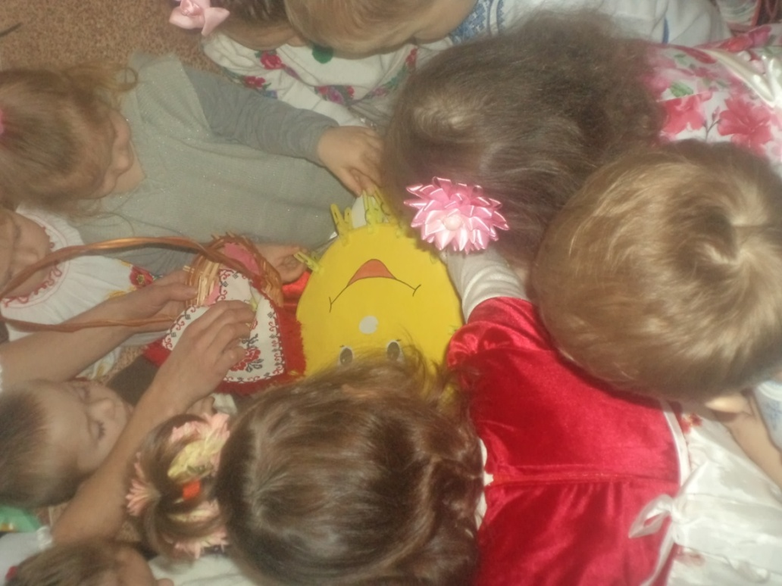
Фізкультхвилинка
Встало вранці ясне сонце
Зазирнуло у віконце.
Ми до нього потяглися
За промінчики взялися.
Стали дружно присідати
Сонечко розвеселяти.
Встали-сіли, встали – сіли.
На місці покрутились.
Бачте, як розвеселіли.
Вихователь. Діти, сонечко дарує нам м′ячики.
- Якої форми м’ячик?
- Що можна з м’ячиком робити?
- Якщо котити м’ячик, що він робить? (котиться).
Рухлива гра «Прокоти м’яч»
Правила гри. Діти сидять на підлозі один навпроти одного і прокочують м’яч один одному.
Вихователь. Щоб наше сонечко завжди було весели, ми зробимо йому друзів – маленьких сонечок. Тож до справи беріться, малята, будемо сонечку друзів малювати. Вихователь висипає на піднос манну крупу.
Дидактична вправа «Намалюймо сонечку друзів» (манна анімація)
Правила гри. Діти пальчиком малюють сонечко з промінчиками.
Вихователь під час роботи стимулює дітей коментувати свої дії, ставлячи запитання:
- Що ти робиш?
- Якої форми малюєш сонечко?
- Довгий чи короткий промінець?
- Наше сонечко стало веселим, воно посміхається до нас (малює посмішку сонечкові).
- То яке наше сонечко?(веселе). У нього тепер є багато друзів – сонечок. Сонечко одне, а друзів у сонечка.... багато.
ІІІ. Підсумок заняття.
Вихователь. Сонечко за віконечком посміхається до вас. Йому дуже сподобалося як ви з ним гралися, і як ви його дивували. А тепер посміхніться і ви до сонечка і один до одного. Ви молодці.
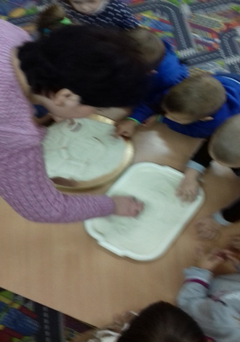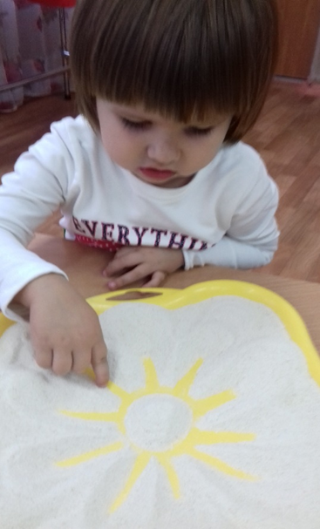

Конспект інтегрованого заняття ознайомлення з геометричними фігурами - квадратом
на тему:
«ЇЖАЧОК У ГОСТІ ЗАВІТАВ»

Мета. Ознайомити дітей з геометричною фігурою – квадратом; закріплювати вміння обстежувати контур предмета пальчиками.
Продовжувати вчити групувати предмети за двома ознаками: величиною та кольором; учити щільно прикладати квадрати один до одного чергуючи за величиною.
Учити дітей зображати навколишні предмети (квадрати) нетрадиційною технікою малювання – прийомом штампування.
Розвивати увагу, мислення, сприйняття форм і предметів, мовлення; інтерес та бажання пізнавати нове, досліджувати.
Виховувати вміння слухати одне одного та дорослого, бажання допомагати іншим; викликати позитивні почуття.
Матеріал: іграшка їжачок, великий кошик; дві коробочки (велика і мала); роздатковий матеріал для кожної дитини: великі квадрати червоного кольору, маленькі квадрати синього кольору, квадрати у вигляді віконечок, геометричні фігури: квадрати, круги, трикутники; штампи картоплі у вигляді квадрата, аркуші паперу, фарби червоного, синього кольорів, серветки.
ХІД ЗАНЯТТЯ
І. Організаційний момент.
Чути стукіт у двері, шарудіння.
Вихователь. Діти, що там шарудить? Давайте подивимося (знаходять їжачка).
Я веселий їжачок
Кожушок із голочок.
По садочку гуляю -
Усе у свій кошик збираю.
Я прийшов до вас малята,
Дуже хочу з вами пограти.
ІІ. Основна частина.
Вихователь. Погляньмо, що в кошику у їжачка. Це фігури (показує дітям квадрати). Якого вони кольору? Які за величиною? (великі і маленькі). Ця фігура називається - квадратом. У квадрата однакові сторони та кути (показує). Діти візьміть квадрати у руки, розгляньте їх. Покажіть пальчиком кути, сторони. А тепер пограємося з квадратами: пальчик біжить по стороні квадрата, знаходить кутик, тоді знову на сторону, знову на кутик і т. д. Що є у квадрата? Тепер спробуємо квадрати покотити.
Квадратик у руці тримаю
І покотити його бажаю.
Квадрат не котиться,
Як не старається -
Куточками впирається.
- Котиться квадрат? Отже квадрат не котиться, йому заважають кути.
- А зараз ми трішечки розважимо їжачка.
Фізкультхвилинка
А тепер мої малятка,
Любі хлопчики й дівчатка.
Всі тихесенько вставайте
До їжачка підбігайте.
Ми уміємо ходити,
Ніжки піднімати.
Ось як наші малюки
Вміють крокувати!
Раз, два, раз, два.
А тепер руки вгору підняли,
Потім всі присіли.
І тихесенько усі
На свої кріселка сіли.
Їжачок. Ой, які ви молодці! Ану ще раз загляньте у мій кошик ( вихователь дістає з кошика гру).
Дидактична гра «Заповни віконечка квадрата»
Правила гри. На столах розкладені квадрати червоного, синього, зеленого, жовтого кольорів, які мають віконечка різної форми. Потрібно віконечка закрити
геометричними фігурами (квадратами, кругами), щоб квадрат був одного кольору.
Вихователь запитує дітей:
- Якою фігурою ти закриваєш віконечко?
- Якого кольору твоє віконечко?
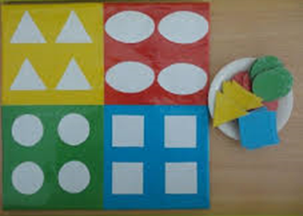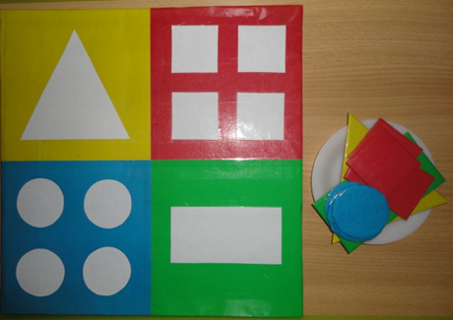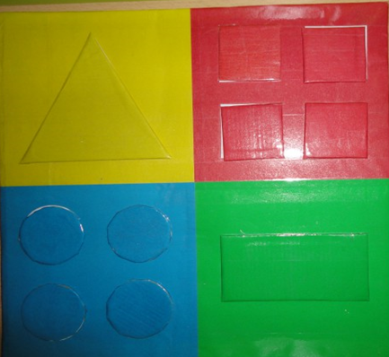
Вихователь. Їжачок приготував для нас ще одну гру з квадратиками.
Дидактична вправа «Розклади квадрати»
Правила гри. Розкласти квадрати у коробочки відповідних кольорів та величини: великі квадрати у велику коробочку червоного кольору, малі квадрати - у малу коробочку зеленого кольору.
Вихователь. Якого кольору великі квадрати? В яку коробочку будете їх класти?
- Якого кольору маленькі квадрати?
- В яку коробочку покладете маленькі квадрати?
Вихователь. Діти, їжачок завітав до нас із лісу, а назад дороги не може знайти. Нумо йому допоможемо - побудуємо доріжку до лісу.
Дидактична гра «Доріжка до лісу»
Правила гри. Діти будують доріжку щільно прикладаючи квадрати один до одного, чергуючи за величиною: великий, маленький.
Їжачок. Дякую, малята, що допомогли повернутися до лісу.
Вихователь. Діти, ви молодці, що допомогли їжачкові повернутися до лісу.
- Яка геометрична фігура допомогла побудувати доріжку для їжачка?
- Якої величини були квадрати?
- Хочете навчитися малювати квадрат?
- Ми намалюємо квадрат за допомогою штампів з картоплі.
Малювання «Квадрати» штампами з картоплі
Вихователь показує послідовність роботи. Самостійна робота дітей.
ІІІ. Підсумок заняття.
Вихователь. Діти, яку фігуру ви намалювали? Якого кольору ваші квадрати? Ви молодці: і з їжачками гарно гралися, і старалися гарно малювати.

Конспект заняття з сенсорного розвитку
на тему:
«ЗАЙЧИКОВІ ПОДАРУНКИ»

Мета. Закріплювати уявлення дітей про основні кольори (червоний, синій, зелений, жовтий), про величину предметів (великий-малий), геометричні фігури (круг, квадрат, трикутник). Вчити визначати предмети на дотик (гладенький, м’який). Забезпечувати розуміння поняття «під». Продовжувати вчити групувати предмети відповідно до кольору та величини. Залучати дітей до позначення словом властивостей предметів. Розвивати увагу, мислення, бажання досліджувати, знаходити рішення, вміння спілкуватися. Виховувати бажання робити добро, піклуватися про когось, викликати інтерес до занять.
Матеріали: іграшка зайчик, морква велика і мала; плоскі зображення ялинок з отворами, геометричні фігури; палички і коробочки, набори рукавичок та шарфів червоного, синього, зеленого, жовтого, білого кольорів, мішечки таких самих кольорів.
ХІД ЗАНЯТТЯ
І. Організаційний момент.
Вихователь. Діти, погляньте у віконечко, який сьогодні чудовий день.
Чути телефонний дзвінок.
Добрий день. Дорогі малята.
Холодної зимової днини я святкую свої іменини.
Вас всіх до себе в гості хочу запросити
Й чимось смачненьким пригостити.
То ж до лісу вирушайте, й мою хатку відшукайте.
ІІ. Основна частина.
Вихователь. Вирушаймо, діти, на пошуки зайчикової хатки. А що можна подарувати зайчикові на день народження? Що любить їсти зайчик? Давайте виберемо для зайчика великі морквинки і покладемо у великий кошик, а маленькі морквинки у великий.
Дидактична гра «Великий - маленький»
Правила гри. Діти вибирають серед великих і малих морквин великі морквини і кладуть у великий кошик, а маленькі морквинки у малий кошик.
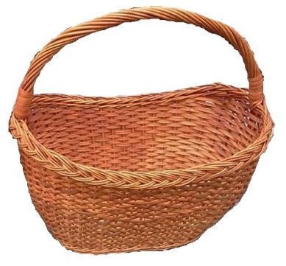
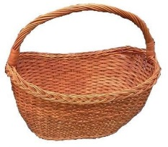

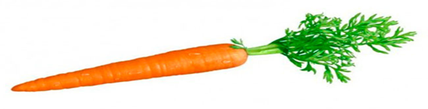
Вихователь. Вирушаємо в дорогу. Щоб не заблудитися, будемо йти рядочком за мною по доріжці зі слідами.
- Діти, що за дерева ростуть на галявині?
- Якого кольору ялинки?
- Давайте прикрасимо ялинки різнокольоровими вогниками.
Дидактична гра «Прикрашаємо ялинку»
Правила гри. Перед дітьми плоскі зображення ялинок з отворами. Діти вставляють в отвори геометричні фігури.

Вихователь запитує: Яка це фігура? Якого кольору?
- Як ви думаєте чия хатинка знаходиться під ялинкою? (зайчикова). А ось і зайчик.
Діти дарують зайчикові кошик з морквинками .
Вихователь. Зайчикові подарували багато подарунків і він хоче вам їх показати.
Вихователь разом із зайчиком показує коробочку, в якій лежать різнокольорові палички (лічильні) різної величини і набір коробочок таких самих кольорів.
Зайчик не знає що робити з паличками і коробочками. Зайчику! Потрібно ці палички розкласти у коробочки таких самих кольорів. Діти, допоможемо зайчикові?
Дидактична гра «Розклади палички у коробочки»
Правила гри. Діти розкладають палички у коробки відповідних кольорів.

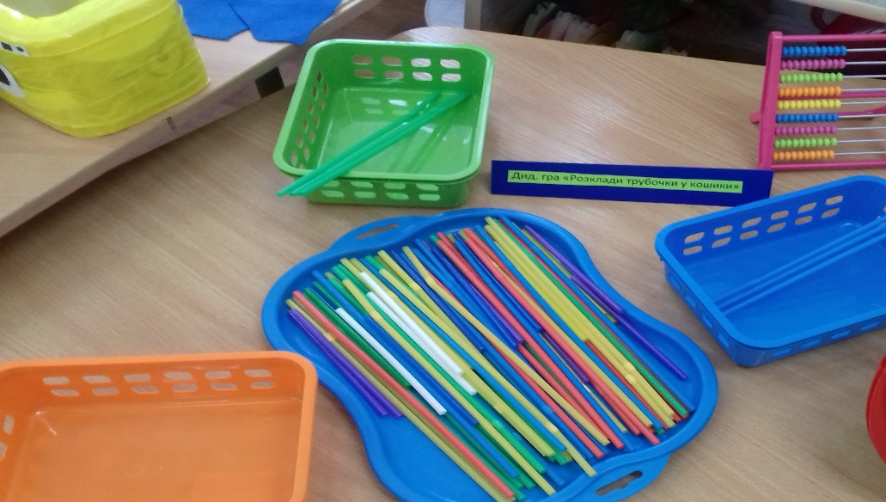
Фізкультхвилинка
Білі зайчики сидять,
Вушками ворушать.
Ось так, ось так.
Вушками ворушать. (Імітують названі рухи).
Зайцям холодно сидіти,
Треба лапочки погріти. (Потирають долоньки).
Зайцям холодно стояти
Треба трохи пострибати
Стриб, стриб, стриб,
Треба трохи пострибати. (Стрибають).
Вихователь. Зайчику, які ще подарунки тобі подарували? Подивіться, скільки рукавичок подарували зайчикові. Діти, якого кольору рукавички? Які рукавички на дотик? (гладенькі, м′які). Пропоную разом із зайчиком розкласти рукавички у торбинки таких самих кольорів.
Дидактична гра «Розклади рукавички та шарфи у мішечки»
Правила гри. Діти розкладають рукавички у торбинки відповідних кольорів.
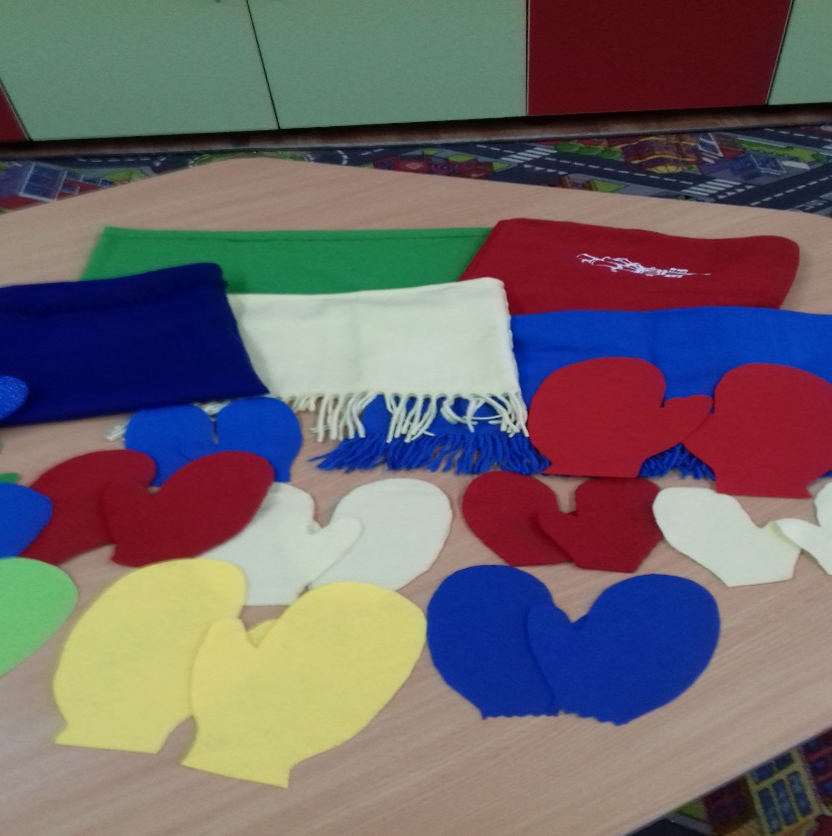
Вихователь. В яку торбинку ви покладете червоні рукавички?
- Які рукавички покладете у синю торбинку?
- Покладіть у торбинки шарфи такі самі як рукавички.
ІІІ. Підсумок заняття.
Вихователь. Діти, зайчик дякує вам за те, що ви так гарно поскладали його подарунки і хоче пригостити вас цукерками. Скільки у зайчика цукерок? (Багато). Візьміть по одній.
Діти дякують зайчикові і прощаються.
Вихователь. Діти, ви були молодці і зробили багато добрих справ.

Конспект заняття з сенсорного розвитку для дітей раннього віку на тему:
«ЛЯЛЬКА КАТРУСЯ ЙДЕ НА ДЕНЬ НАРОДЖЕННЯ»

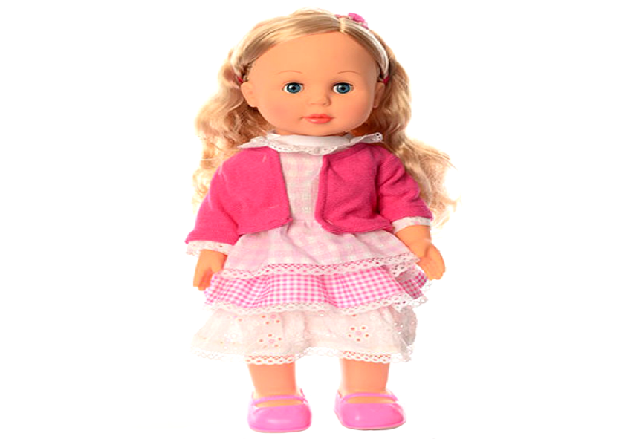

Мета. Закріпити знання дітей про кольори (червоний, синій, зелений, жовтий), про форму (круг, трикутник, квадрат). Продовжувати вчити оперувати поняттями «довгий», «короткий», «однакові за довжиною»; групувати предмети за кольором та співвідносити їх, називати кольори. Залучати дітей до позначення словами властивостей та якостей предметів, формувати на цій основі вміння узагальнювати. Розвивати вміння слухати та розуміти словесні пояснення вихователя, робити елементарні висновки; розвивати пам'ять, мислення, мовлення дітей.
Матеріали: лялька Катруся, одяг червоного, синього, зеленого, жовтого кольорів, прищіпки, іграшкові пральні машинки відповідних до одягу кольорів, шнурки різної довжини однакового кольору, геометричні фігури (круг, квадрат, трикутник), коробка з втулками круглої, квадратної, трикутної форми.
ХІД ЗАНЯТТЯ
І . Організаційний момент
Вихователь розповідає дітям, що лялька Катруся йде у гості. Вона просить допомогти їй зібратися. Допоможемо, діти?
ІІ. Основна частина.
Вихователь. Лялька забруднила весь одяг. І нам потрібно його випрати.
Дидактична гра «Велике прання»
Правила гри. Діти сортують одяг за кольорами відповідно до кольору пральних машин, називаючи одяг, колір одягу і колір пральної машинки.
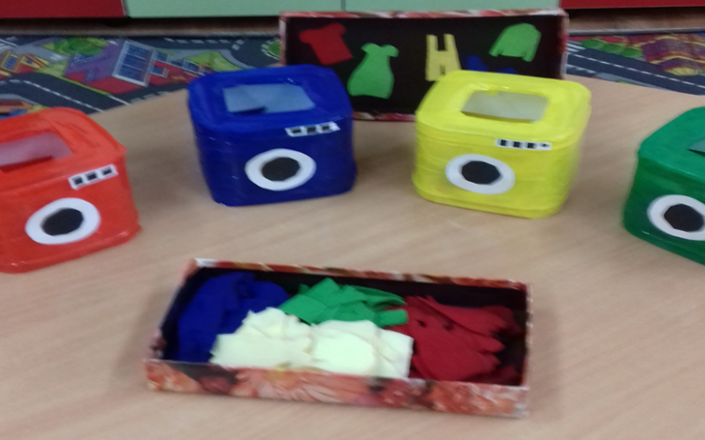

Фізкультхвилинка «Помічники»
Діти імітують зазначені дії
Дружно допоможем лялі -
Одяг виперемо самі.
Раз, два, три, чотири –
Потягнулись, нахились.
Знову все прополоскали.
Одяг дружно ми віджали.
Раз, два, три, чотири-
Потягнулись, нахилились.
Ми сушили, прасували -
Ось як гарно працювали.
Вихователь. Одяг ляльки Катрусі вже чистий, але його треба ще просушити.
Дидактична гра « Сушимо одяг».
Правила гри. Діти прищипують прищіпками відповідного кольору одяг на мотузочку (червоні штанці – червона прищіпка…).
Вихователь. Якого кольору шапочка? Якою прищіпкою прикріпимо її на мотузку? Порівняйте діти штанці за величиною: великі – малі. Прищипніть їх великою та малою прищепками відповідно до кольорів.
Вихователь. Лялька Катруся хотіла зашнурувати черевички і переплутала шнурки. Допоможіть ляльці знайти шнурки однакової довжини і однакового кольору.
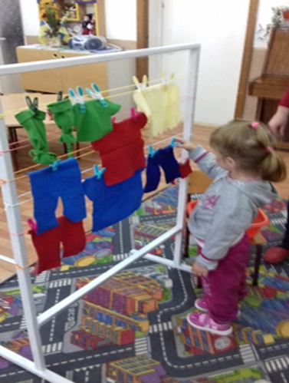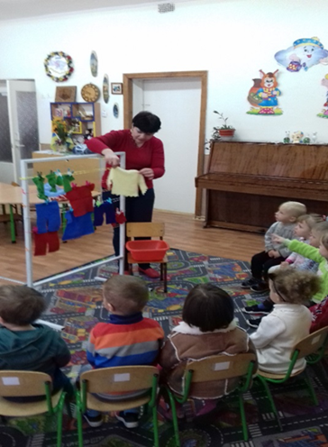
Дидактична гра «Зашнуруємо черевички»
Правила гри. Діти добирають шнурки однакової довжини і кольору та шнурують черевички.
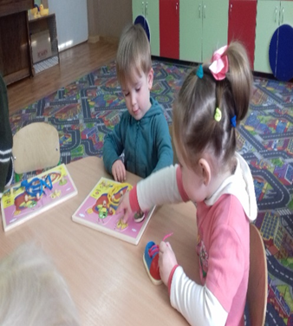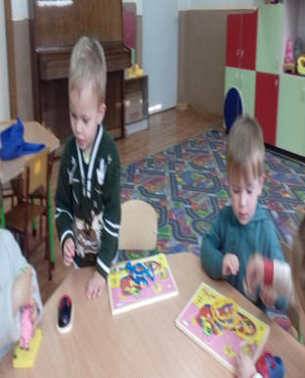

Фізкультхвилинка
Станьмо в коло всі рівненько
Ось так! Ось так!
Уклонімося низенько.
Ось так! Ось так!
Далі руки взяли в боки
Веселенько підем в скоки.
Отак усі стриб, стриб.
А ніжками диб, диб.
Вгору ручки піднімаймо
І всі разом присідаймо.
Станьмо знов рівненько.
Усміхнімся веселенько.
Вихователь. Лялька Катруся просить допомогти їй дібрати резиночки для волосся.
Дидактична гра «Добери резинки за кольорами»
Правила гри. Діти розкладають резинки для волосся у мисочки відповідних кольорів.
Вихователь. Лялька приготувала подарунок – цукерки, але розсипала їх з коробки. Цукерки треба зібрати та покласти на свої місця.
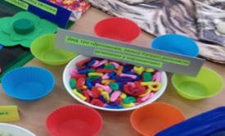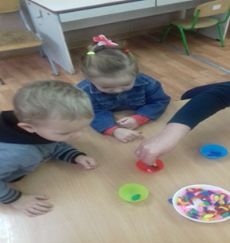
Дидактична гра «Склади цукерки в коробку»

Правила гри. Діти обстежують предмети геометричної форми, називають їх та вкладають їх у вирізи.
ІІІ. Підсумок.
Вихователь. Малята, ви дуже гарно допомагали ляльці Катрусі. Вона вам дуже вдячна і може йти на день народження.

КОНСПЕКТ

Інтегрованого заняття – квест

за казкою «Рукавичка»

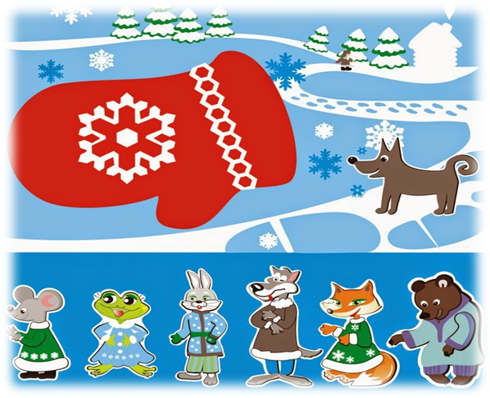

Інтегроване заняття – квест з сенсорного розвитку з елементами художньої літератури, ліплення, аплікації за казкою «Рукавичка»
Мета. Продовжувати знайомити дітей з українськими народними казками. Продовжувати вчити орієнтуватися в кольорах, геометричних формах та співвідношенні величин. Закріплювати знання дітей про кольори, геометричні фігури. Розвивати мовлення, уяву, мислення, дрібну моторику рук, фізичну вправність, умілість під час різних видів діяльності. Виховувати бажання робити добрі справи, створювати веселий настрій.
Матеріали: рукавичка, ілюстрації до казки «Рукавичка», площинні зображення фігурок героїв казки та рукавички, магнітна дошка; шаблони рукавичок із картону із дірками, шнурівки, мозаїка, площинні зображення чобітків (для кожної дитини); площинна фігурка лисички; пляшки, на які наклеєні зображення поросят, жолуді; пластилін, солене тісто, дощечки для ліплення.

ХІД ЗАНЯТТЯ

І. Організаційний момент

Вихователь загадує загадку:

В лісі звірятам всім на втіху

Щось загубив старенький дід.

Влізли мишка туди й жабка,

Заєць, лиска, вовк, ведмідь.

Ще й кабан - іклан. Будь-ласка,

Пригадайте, що за казка?
Вихователь вдягає собі на руку рукавичку і показує дітям.

Що загубив дід у лісі? Діти, нас в гості запрошує казка, яка називається «Рукавичка». Сідаємо всі рядком, та й слухаємо казочку ладком. Розповідає казку, викладаючи зображення героїв казки на магнітну дошку.

Ішов дід лісом, а за ним бігла собачка, та й загубив дід рукавичку. От біжить мишка, улізла в ту рукавичку та й каже:
- Тут я буду жити!
Вихователь. Коли це жабка скаче та й питає:
- А хто-хто в цій рукавичці?
- Мишка-шкряботушка. А ти хто?
- Жабка-скрекотушка. Пусти й мене!
Вихователь. А щоб їм не було сумно у рукавичці ми навчимо мишку та жабку вишивати.
Дидактична гра «Рукавички для мишки та жабки»
Діти шнурують рукавички по дірочках.
Вихователь. От уже їх двоє. Коли біжить зайчик, прибіг до рукавички та й питає:
- А хто-хто в цій рукавичці?
- Мишка-шкряботушка, жабка-скрекотушка. А ти хто?
- А я зайчик-побігайчик. Пустіть і мене! А то в мене лапки замерзли, бо чобітки мої порвалися.
Вихователь. Діти, давайте зремонтуємо зайчикові чобітки.
Дидактична гра «Заплатки для чобітка»
Правила гри. Дібрати до кожної дірки підходящі за формою заплатки, назвати яку форму має заплатка.

Вихователь. Зайчик пропонує всім нам в руханку пограти і легенько пострибати.
Руханка із зайчиком «Зимові розваги»
Діти стають кружка, слухають вірш і виконують рухи:
Тупотять маленькі ніжки, (крокують на місці)
Раз - два, раз - два!
Топчуть по снігу доріжки, (йдуть по колу)
Раз - два, раз - два!
Рученята зігрівають, (потирають долоньки одна об одну)
Ось так спинки прогинають, (потягаються, вигинаючи спину)
Раз - два, раз - два!
Із гори на санчатах
Стрибнемо як кенгурята. (стрибають на місці)
Раз - два, раз - два!
На прогулянці зимовій
Буде кожен з нас здоровий.
Вихователь. От уже їх троє. Коли це біжить лисичка. Та й собі до рукавички:
- А хто-хто в цій рукавичці живе?
- Мишка-шкряботушка, жабка-скрекотушка та зайчик-побігайчик. А ти хто?
- Я лисичка-сестричка. Пустіть і мене до рукавички.
Вихователь. Діти, лисичка каже, що загубила своє намисто. Давайте подаруємо їй нове.
Дидактична гра «Намисто для лисички»
Діти нанизують намисто на нитку.
Вихователь. От вже їх четверо. Аж суне вовчик – братик та й собі до рукавички, та й питається:
- А хто-хто в цій рукавичці живе?
- Мишка-шкряботушка, жабка-скрекотушка, зайчик-побігайчик, лисичка-сестричка. А ти хто?
- Я вовчик-братик. Пустіть і мене!
Вихователь. Вовчик-братик дуже змерз. Давайте зробимо для нього кожушок.

Аплікація «Кожушок для вовка»
Діти разом з вихователем наклеюють на площинне зображення вовка шматочки вати.
Вихователь. От їх уже і п'ятеро в рукавичці. Де не взявся - біжить кабан.
- Хро-хро-хро! А хто-хто в цій рукавичці живе?
- Мишка-шкряботушка, жабка-скрекотушка, зайчик-побігайчик, лисичка-сестричка та вовчик-братик. А ти хто?
- Хро-хро-хро! А я кабан-іклан. Пустіть і мене!
- Оце лихо! Хто не набреде, та все в рукавичку! Куди ж ти тут влізеш?
- Та вже влізу, пустіть!
- Та що вже з тобою робити, заходь.
Вихователь. Діти, кабан просить назбирати для його маленьких братиків поросяток жолудів.
Дидактична гра «Погодуй поросяток»
Правила гри. У отвір пляшок, на які наклеєні зображення поросят, діти закидають жолуді.
Вихователь. От уже їх шестеро, уже так їм тісно, що й нікуди. Коли це тріщать кущі, вилазить ведмідь, та й собі до рукавички, реве й питається:
- А хто-хто в цій рукавичці живе?
- Мишка-шкряботушка, жабка-скрекотушка, зайчик-побігайчик, лисичка-сестричка, вовчик-братик та кабан-іклан. А ти хто?
- Як вас багато! А я ведмідь-набрід. Пустіть і мене!
- Куди ми тебе пустимо, коли й так тісно?
- Та якось будемо.
- Та вже йди, тільки скраєчку.
Вихователь. Ведмідь хоче вас запитати: А який колір у зими? І пропонує вам відпочити.
Фізкультхвилинка
Довго слухали малята,
Час настав відпочивати.
Руки вгору, руки вниз
(піднялися на носочки, руки вгору, руки вниз).
І легесенько прогнись
(руки в боки, прогнутися назад).
Покрутились, повертілись
(руки на поясі, повороти тулуба вправо, вліво),
І тихенько зупинились.
Пострибали, пострибали
Раз – присіли, два – встали.
Як ми гарно відпочивали.
Вихователь. Та так вже тісно, що рукавичка ось-ось розірветься. Коли це дід оглянувся - нема рукавички. Він тоді вернувся назад шукати її, а собачка бігла попереду. Бігла-бігла, бачить - лежить рукавичка і ворушиться. Собачка тоді: «Гав-гав-гав!» Звірі злякалися, та й з рукавички, так усі й порозбігалися лісом. Прийшов дід та й забрав рукавичку. От і казочці кінець, а хто слухав «Молодець».
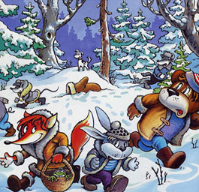
Вихователь. Діти, давайте зробимо дідові сюрприз – наліпимо вареників, адже він змучений та зголоднілий після прогулянки лісом.
Ліплення «Вареники» з солоного тіста.
ІІІ. Підсумок заняття.
Вихователь дякує дітям за допомогу звірятам та гостинці для дідуся.

Конспект
інтегрованого заняття в групі раннього віку на тему:
«Сніговичок-добрячок в гостях у малят»

Мета: розширювати знання дітей про зимові явища природи (сніжинки, сніжки, снігопад), установлювати зв'язок між ними за контрастними ознаками (великий – маленький, один – багато), добирати і групувати предмети однакові за величиною. Закріплювати знання назв жовтого, зеленого, синього та червоного кольорів; вміння добирати потрібні геометричні фігури (квадрат, трикутник) за кольором та називати колір.
Розвивати логічне мислення, уяву, пам’ять, музичний слух, слухову увагу, вміння узгоджувати свої слухові, зорові та рухові дії під час виконання пісеньок.
Удосконалювати активне мовлення, звуковимову, збагачувати лексичний запас, комунікативні здібності.
Формувати доброзичливість, самостійність, впевненість у собі.
Виховувати естетичні почуття, позитивні емоції від спільної з дорослим праці.
Здійснювати збалансованість різних форм активності дитини (фізичної, емоційно-соціальної, пізнавальної, мовленнєвої, екологічної та художньо-естетичної.
Матеріал: хатинка, макети дерев, два кошики (великий і маленький); «чарівний» мішечок та «чарівна» паличка Сніговичка, сніжки-кульки різної величини, набір різнокольорових рукавичок, картки-силуети сніговичків для викладання шапочок з геометричних форм, набір геометричних фігур (квадрати, трикутники), паперові сніжинки нанизані на ниточках, вирізаний з твердого картону силует сніговика, клей, вата, поетичні та музичні твори, відеопроектор, екран, магнітофон.
Попередня робота: проведення занять з різних розділів програми, ознайомлення дітей з геометричними фігурами та кольорами, спостереження за снігопадом та іншими зимовими явищами, розвагами дітей старшої групи; виготовлення рукавичок, шапочок, сніжок-кульок, паперових сніжинок, сніговичків, створення презентації; розгляд ілюстрацій на зимову тематику, читання поетичних творів, розучування пісеньок «Ми по колу біжимо»,
«Гра з ручками та ніжками», підготовка костюма Сніговика.
ХІД ЗАНЯТТЯ
І. Організаційний момент.
Діти з вихователем заходять до залу під музичний супровід.
Вихователь. Діти, до нас завітали гості. Привітаймося з ними та подаруймо їм радісний настрій.
Діти співають.
Привіт ручки, плесь та плесь! (Плескають у долоні).
Привіт, ніжки, туп-туп-туп. (Тупають ногами).
Привіт, мій носику, би-и-и, би-и-и, би-и-и! (Пальчиком торкаються носа).
Привіт, гості! (Дарують гостям повітряний поцілунок).
Чути стук у двері.
Вихователь. Хто ж там стукає?
Гість до нас поспішає.
А хто він? Зараз його впізнаєм.
До залу заходить Сніговик.
Сніговик. Добрий день, малятка,
Кмітливі хлопчики й дівчатка!
Дітлахи мене зліпили,
І самого у дворі лишили,
Сумно там мені стояти
Можна з вами розважатись?
А звуть мене Сніговичок – добрячок!
Вихователь. Дітки, можна Сніговичку з нами погратись,
порозважатись? Сніговичку, а що це в тебе за мішок?
ІІ. Основна частина
Сніговик. Цей мішечок не простий.
Цей мішечок чарівний.
У ньому є багато.
А щоб дізнатися,
Допоможіть мені, малята!.
Вихователь. Чи згодні ви, малята, Сніговичку допомагати?
Сніговик дістає з мішка «чарівну» паличку.
Сніговик. Діти, в мене є «чарівна» паличка. Зараз я вас перетворю на маленьких сніговичків – моїх помічників. (Одягає разом з вихователем шапки сніговиків дітям).
Сніговик висипає на стіл із мішечка набір різнокольорових рукавичок
Сніговик. Ой-йой-йой!
Ніс я у торбині рукавички зелені й сині.
Дуже-дуже поспішав, і дірочок не помічав.
Дірочок я не зашив, рукавички всі згубив.
Сніговик. Діти, що це? (Рукавички).
Сніговик. Рукавички розгубились і не знають де їхня пара. Давайте знайдемо рукавичкам пари.
- Діти, а ви знаєте що це? Рукавички. Але рукавички погубились.
Дидактична гра «Підбери пару рукавичці»
Правила гри. На столах розкладені рукавички жовтого, зеленого, синього та червоного кольорів по одній. Потрібно підібрати пару рукавичці, називаючи її колір.
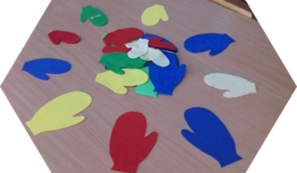
Звучить музика і на екрані з’являються картинки із зображенням сніговичків.
Сніговик. Діти, хто ж це до нас завітав? Так це ж мої друзі сніговички!
- Уважно подивіться і скажіть, скільки тут сніговичків? (Один, багато).
- Який цей сніговик? (Великий - маленький).
- Дітки, які ви молодці! А зараз давайте заспіваємо пісеньку і розвеселимось усі.
Фізкультхвилинка «Ми по колу біжимо»
Діти виконують рухи відповідно до тексту пісні.
Ми по колу біжимо, біжимо, біжимо.
Відставать не хочемо, ніяк не хочемо.
У долоні поплещи – раз, два, три
Раз, два, три!
На носочках покружляй і за нами повторяй.
Другу ручку подавай, подавай, подавай.
У танку не відставай, біжи не відставай
Каблучками вибивай, вибивай, вибивай.
Разом з нами закружляй, гарненько закружляй.
Рівно дітки всі біжать, всі біжать, всі біжать,
Бо не можна відставать і близенько підбігать.
Щічками притулимось, тулимось, тулимось.
Ну, а потім крутимось, і разом сміємось
Щічками тулись, тулись. На останок покрутись,
І з другом обнімись!
Сніговик. Діти, бачу у вас веселий, хороший настрій. Ох і розвеселили ви мене малята!
Вихователь розкладає матеріал до дидактичної гри «Одягни шапочки сніговичкам».
Сніговик. Ой, скільки тут сніговичків – моїх помічників. Вони мабуть, теж хочуть з нами погратися. Сніговички кажуть мені, що їм холодно і сумно, ніхто з ними не грається. Погляньте і скажіть, чому їм так холодно і сумно?
(Тому, що вони погубили свої шапочки). Давайте, допоможемо сніговичкам.
Дидактична гра «Одягни шапочки сніговичкам»
Правила гри. Перед кожною дитиною, на столику, картка із зображенням сніговичка без головного убору і набір геометричних фігур: квадрат,

трикутник. Дітям потрібно прикласти геометричну фігуру «Одягнути шапочку» сніговичку, за вказівкою вихователя (наприклад: «Давайте одягнемо сніговичків у шапочки-трикутники, або у шапочки-квадрати»).
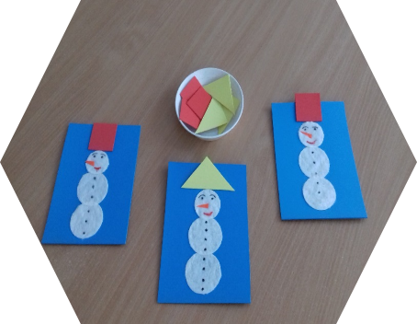
Сніговик. Дітки, ви молодці! Сніговички дуже зраділи, що знайшли свої шапочки. Малята, погляньте у моєму мішечку ще щось залишилося. Виймає з мішка паперові сніжинки нанизані на ниточках.
- Що це, діти? (Це сніжинки-пушинки).
Сніговик. Давайте подмухаємо на них і зробимо великий снігопад.
Вправа «Зробимо снігопад» (дихальна гімнастика)
Сніговик. Білий сніг легенький
Навкруги кружляє.
І на землю тихо падає, лягає.
Який чудовий снігопад ми з вами зробили.
Малята, діти з садочка зліпили і снігу багато сніжок – великих і маленьких. Що зліпили діти?
Сніговик висипає сніжки із мішка на килимок і просить допомоги у дітей – позбирати сніжки у два кошики, групуючи їх за величиною.
Дидактична гра «Зберіть сніжки у кошики»
Правила гри. І варіант. Діти збирають у великий кошик – великі сніжки, у маленький – маленькі сніжки.
ІІ варіант. Хлопчики збирають великі сніжки у великий кошик, дівчатка збирають маленькі сніжки у маленький кошик.
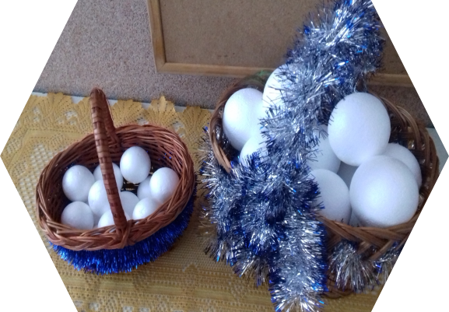
Сніговик. Малята, а зараз я хочу запросити вас до художньої студії, де ми станемо маленькими художниками. Давайте ми з вами зліпимо великого сніговика і ви візьмете його до себе в групу.
Діти виконують творче завдання (на великий контур сніговика наклеюють вату).
Сніговик. Подивіться, як в садочку у художній студії
Сніговика зліпили дітки, замість рук у нього вітки,
Замість рота – калинка, замість носа – морквинка!
ІІІ. Підсумок
Сніговик. Гарно з вами ми пограли, але мені вже час іти від вас, бо я тут швидко розтану. А на пам'ять про мене візьміть цього сніговика у свою групу. Він буде з вами гратися і простоїть аж до весни.
- Любі мої сніговички – помічники, мені було дуже приємно з вами гратись і розважатись. За те, що ви мені так гарно допомагали, я пригощаю вас смачними гостинцями.
Сніговик роздає діткам пряники у формі сніговиків і виходить.
- До побачення!
Під музичний супровід діти виходять із залу, беручи з собою виготовленого сніговика.

Дидактичні ігри на диференціацію кольорів та їх відтінків
Кольори
Мета: Закріпити знання дітей про основні кольори. Формувати сприйняття основних та додаткових кольорів. Розвивати мислення. Виховувати цікавість.
Матеріали: по 6 кругів діаметром 3 см основних кольорів: білий, чорний, червоний, синій, зелений, жовтий; 2-додаткових кольорів: оранжевий, фіолетовий; і 3-відтінків: сірий, рожевий, блакитний; коробочки таких самих кольорів та відтінків; 4 картки розміром 25х10см.
Хід гри:
Перше завдання: вибір кольору за зразком.
Перед дитиною стоять коробочки, пофарбовані в основні кольори. Дитині дають набір кружечків таких же кольорів (по 5 штук кожного кольору). Вона повинна розкласти круги в коробочки відповідно до їх кольорів, не називаючи кольору.
Друге завдання: розміщення кольору за зразком.
Дитині показують картинку- зразок і пропонують розкласти круги на пусту картинку так само, як на зразку.
Третє завдання: вибір кольору за назвою його дорослим. Дитині дають 5 кругів різного кольору. Потім називають колір і пропонують дитині знайти круг такого ж кольору.
Четверте завдання: самостійне називання кольору.
Дитині дають 4 кружечків різного кольору і просять назвати колір кожного. Якщо вона називає кружечки близьких кольорів однаково, то їй пропонують сказати, чи однакові вони за кольором.
Ускладнення до ігор: завдання на формування сприйняття відтінків.
Круги Коробочки

Картки 1-4

Веселий потяг
Мета. Розширювати уявлення дітей про колір, фіксувати увагу дітей на кольорі предметів, зіставляти колір предмета зі зразком. Вчити розрізняти й називати кольори: червоний, синій, зелений, жовтий. Знайомити дітей з особливостями осінньої пори року. Розвивати мислення, мовлення, увагу.
Матеріали: предметні картинки із зображенням паровоза та вагонів, предметні картини менших розмірів із зображенням овочів та фруктів.
Ускладнення до гри: потяг може перевозити тварин диких та свійських; великих і малих.
Хід гри
Вихователь. Діти, сьогодні ми з вами вирушаємо в подорож А на чому ми подорожуватимемо, ви дізнаєтесь, якщо відгадаєте загадку.
Не машина і не возик –
Поспішає тепловозик.
Пихкотить, вітри розгонить –
І біжать за ним вагони
Тепловозик на бігу
Нас вітає: Гу-гу-гу!
Чим ми будемо подорожувати? (потягом)
Зараз ми з вами збудуємо наш потяг. Ми з’єднаємо вагончики з паровоза Якого кольору паровоз? До нього прикріпимо вагончик синього кольору. Якого кольору вагончик за тепловозом? Далі прикріпимо зелений вагончик. А за ним жовтий і червоний. Якого кольору останній вагончик?
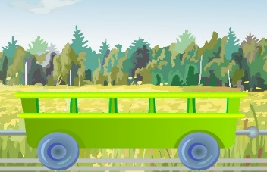
Давайте згадаємо пісеньку про потяг (співають ).
Паровоз гудок дав
І вагончики помчав.
Чох-чох-чу-чу!
Я далеко вас помчу.
Діти чіпляються один за одного, імітуючи рух потяга та рухаються по групі.
Вихователь. Ми з вами приїхали на город. Що росте на городі? Ми з вами зберемо овочі і розкладемо їх у вагончики за кольорами. Які овочі покладемо у жовтий вагончик? (картопля, гарбуз). У зелений? У який вагончик покладемо огірка? Їдемо в сад. Там ростуть фрукти і ягоди. Які фрукти покладемо у зелений вагончик?
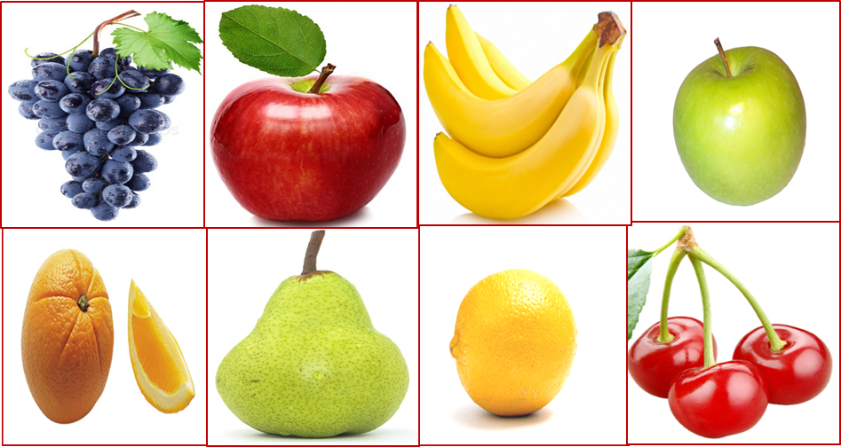
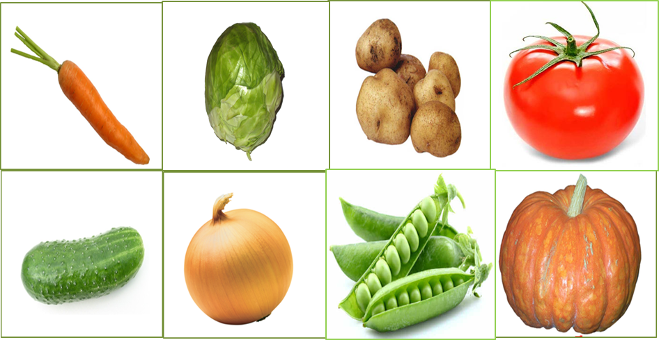

Посади метелика на квітку
Мета. Вправляти дітей в умінні співвідносити предмети за кольором, розрізняти основні кольори. Розвивати відчуття кольору; увагу, мислення, пам'ять. Збагачувати мову словосполученнями: «однакового кольору», «такого ж кольору». Виховувати почуття турботи про інших.
Матеріал: «квітник» - аркуш паперу зеленого кольору із зображенням 12 квіток однакової форми, двох розмірів (6 великих і 6 маленьких) і шести кольорів (по одній великій і маленькій квітці однакового кольору) - червоного, оранжевого, жовтого, синього, фіолетового, білого; 12 контурних картонних метеликів однакової форми ( двох розмірів і шести кольорів відповідно до розмірів та кольорів квітів).
Хід гри
1 варіант. Вихователь: Подивіться на квіти у «квітнику». Якого кольору квіти? Вони великі чи маленькі? Покажіть інші квітки такого самого кольору та величини.
Вірш «Я біжу, біжу по гаю» Н. Забіли
Я біжу, біжу по гаю,
Я метелика впіймаю.
А метелик не схотів,
Геть від мене полетів.
Полетів він на лужок,
Заховався між квіток.
Вихователь. Діти, на наш квітничок прилетіли метелики. Допоможемо кожному метеликові знайти свою квіточку, таку саму за кольором та величиною, як і він сам, і посадити метелика на неї. Великих метеликів потрібно посадити на великі квіти, а малих – на малі; квітку вибирати такого ж кольору як і метелик. Тоді він буде непомітним.
Вихователь причіпляє метеликів на квіточки такого ж кольору, звертаючи увагу дітей на те, що колір метелика і квітки збігається (метелика «не видно» - він заховалася. Після попереднього показу вихователь пропонує дитині «заховати» метеликів на квітах.
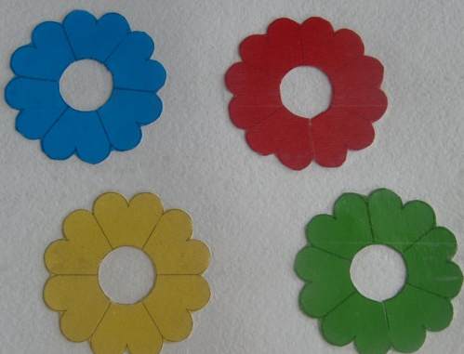
Квіти зацвіли
Мета. Вправляти у диференціації кольорів. Закріпити назви кольорів, квітів. Розвивати зорові аналізатори, мислення, мовлення. Виховувати любов до природи.
Матеріали: демонстраційний – «квітник» фланелеграф), роздавальний-«квітник» для кожної дитини, предметні картинки з квітами й відповідні їм фігури.
Хід гри. Вихователь розміщує «квітку» на фланелеграфі і говорить «Тут виросла жовта кульбабка. Тут виросла квітка маку». Пропонує дітям посадити такі самі квіти. Діти саджають на «квітниках» кульбабки.
Ускладнення. Пропонувати дітям інші відомі для них квіти.
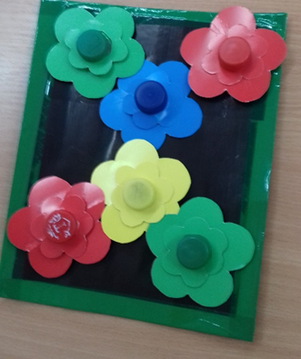

Великий - малий
Мета. Розвивати увагу, спостережливість, зорове сприймання наочного матеріалу; вчити дітей порівнювати предмети за величиною (великий – малий); вибирати предмети заданої властивості із двох різновидів. Виховувати бажання дізнаватися нове.
Матеріал: дидактичні розрізні картки із зображенням однакових предметів різних за величиною. Для гри потрібно розрізати карточки по центральній лінії.
Хід гри. Вихователь пропонує дітям зібрати пари карток із однаковими предметами, але різними за величиною. Говорить: «Покажіть карточку, на якій зображена велика пірамідка», «Покажіть карточку на якій зображений малий ґудзик».
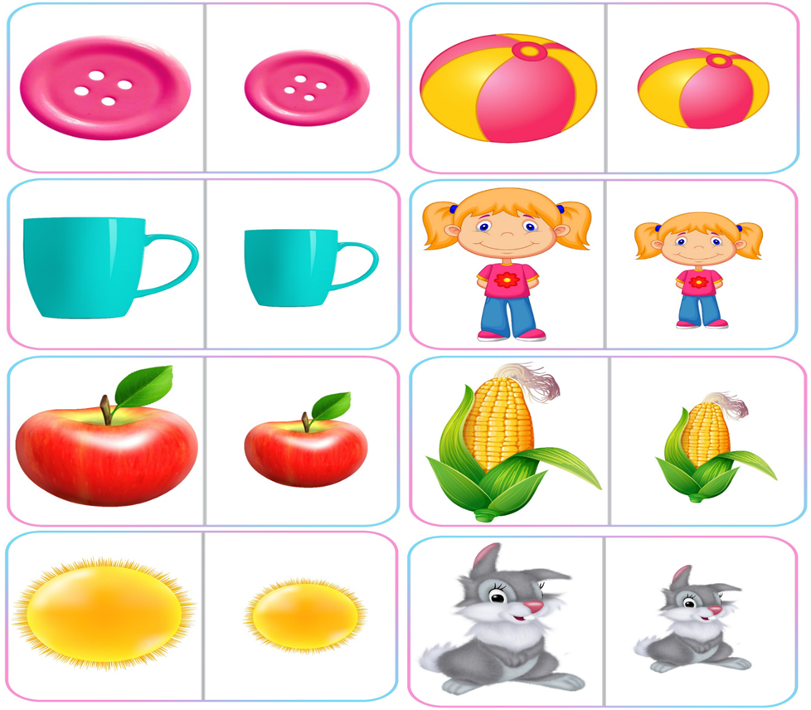
Високий - низький
Мета. Продовжувати вчити дітей знаходити на малюнку зображення високих та низьких предметів. Закріпити поняття «високий - низький». Розвивати окомір, уміння вимірювати «на око», уміння виконувати словесну вказівку вихователя. Викликати інтерес до занять із дорослим.
Матеріал: площинне зображення пар предметів «високий - низький», пірамідки.
Хід гри Вихователь звертає увагу на яскравий малюнок і питає, хто завітав до малюків у гості. Діти називають малюнки. Вихователь питає, чи однакові іграшки за висотою. Просить назвати високу пірамідку, маленьке ведмежа і т. д. Заохочує малюків скласти речення: «Це ведмежа вище від цього», «Ця пірамідка нижча від цієї» і т. д.

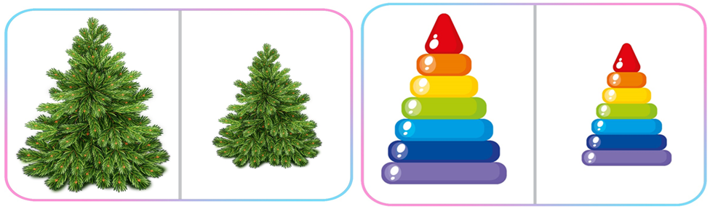

Веселі фігури
Мета. Формувати уміння співвідносити форму предметів з відомими геометричними фігурами.
Матеріал: великі картки із зображенням геометричних фігур: круг, квадрат, трикутник, малі картки із зображенням предметів різної форми.
Хід гри: назвати геометричні фігури, визначити чим подібні, чим відрізняються. Дібрати до кожної геометричної фігури предмети такої ж форми.
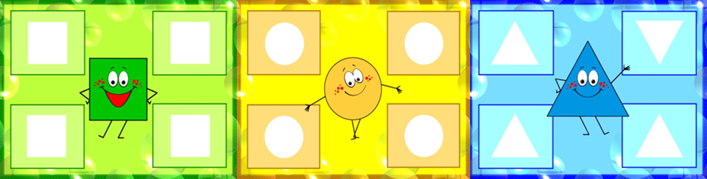
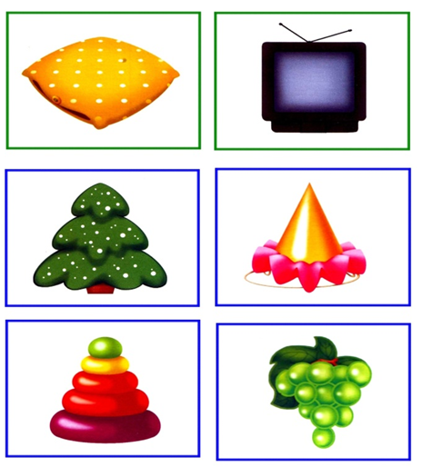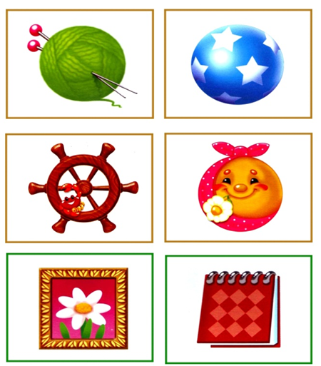
Дидактичні ігри на ознайомлення дітей із формою
Добери за формою
Мета. Закріплювати уявлення дітей про геометричні фігури. Вчити добирати геометричні фігури прийомом «на око» та накладанням. Розвивати окомір, мислення, увагу.
Хід гри. Вихователь розповідає, що маленькі пташенята, які залишилися в гніздечках не можуть закрити своїх хатинок. Пропонує дітям їм допомогти.
Матеріали: предметні картинки із зображенням хатинок для птахів різних геометричних форм, геометричні фігури відповідних форм: квадрат, круг, трикутник, прямокутник, овал.
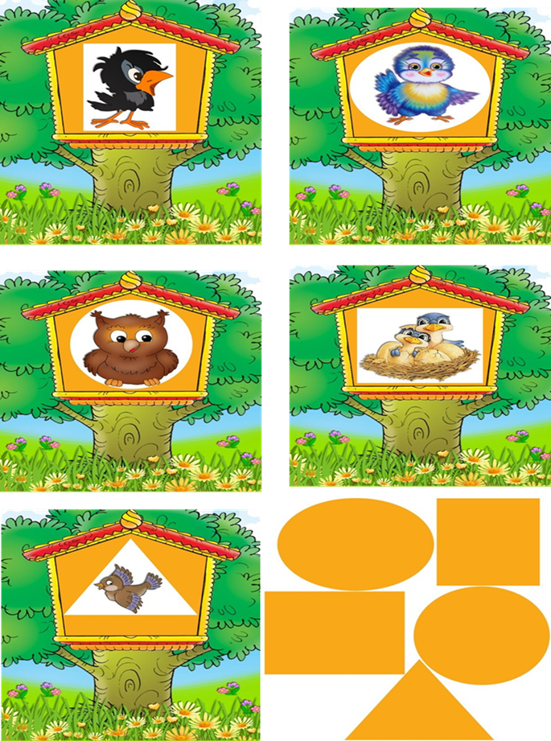
Дидактичні ігри на ознайомлення з кольором та формою
Сховай мишку
Мета: Учити дітей розрізняти кольори, добирати однакові кольори з подальшою перевіркою шляхом накладання; вправляти у виділенні заданого кольору і правильно називати ці кольори.
Матеріал: площинні будиночки-нірки жовтого кольорів із зображенням мишки на дверях червоного, синього, зеленого кольорів; геометричні фігурки - «двері» аналогічних кольорів.
Хід гри:
Перший варіант гри: Дітям дають будиночки із зображенням мишки, та геометричні фігури «двері» різних кольорів упереміш. Діти повинні заховати свою мишку від кішки: дібрати до хатинок «двері» - геометричні фігури такого ж кольору як хатинка, щоб її врятувати.
Другий варіант гри: спочатку вихователь пропонує пограти в рухливу гру «Кішка й мишка». Діти промовляють разом з вихователем слова:
Кішка сидить, прикинулася ніби спить.
Тихо, мишки, не шуміть, кішку ви не розбудіть.
Вихователь пропонує заспівати пісеньку кішки «няв-няв-няв» та пісеньку мишки «пі-пі-пі».
Вихователь пропонує пограти в гру, де треба сховати мишку від кішки, вибравши правильну геометричну форму.
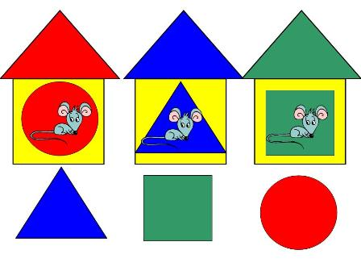
Ігри з прищіпками
Ігри з прищіпками
Мета: розвивати логіку, пам’ять, мислення, творчу уяву дошкільнят; вчити дітей маніпулювати з предметами за зразком, проявляти фантазію, вибираючи з декількох запропонованих фігурок потрібну; сприяти розширенню і активізації словника дошкільника; закріплювати знання про колір, форму, «живу» і «неживу» природу; виховувати допитливість, зосередженість, любов до знань і всього живого.
Матеріал: площинні зображення птахів, тваринок, овочів, квітів, прищіпки різних кольорів, зроблені з різних матеріалів.
Хід гри: вихователь пропонує дітям прикріпити прищіпки до площинних зображень: промінчики до сонечка, дощик до хмаринки, голочки їжачкам, лапки жучкові-сонечку, листочки до овочів, хвостики пташкам та рибкам тощо.
Примітка. Вихователь може використовувати вірші для гри. Наприклад:
Пташка
Прилетіла пташка в гості.
Дзьобик, крильця й хвостик .

Сонечко Зайчик
Зранку у віконечко Зайчик в поле поскакав, Зазирнуло сонечко, Там морквину відшукав.
Мило посміхнулося Він морквину, гризь- гризь, гризь.
Щічки доторкнулося. Й поскакав собі у ліс.

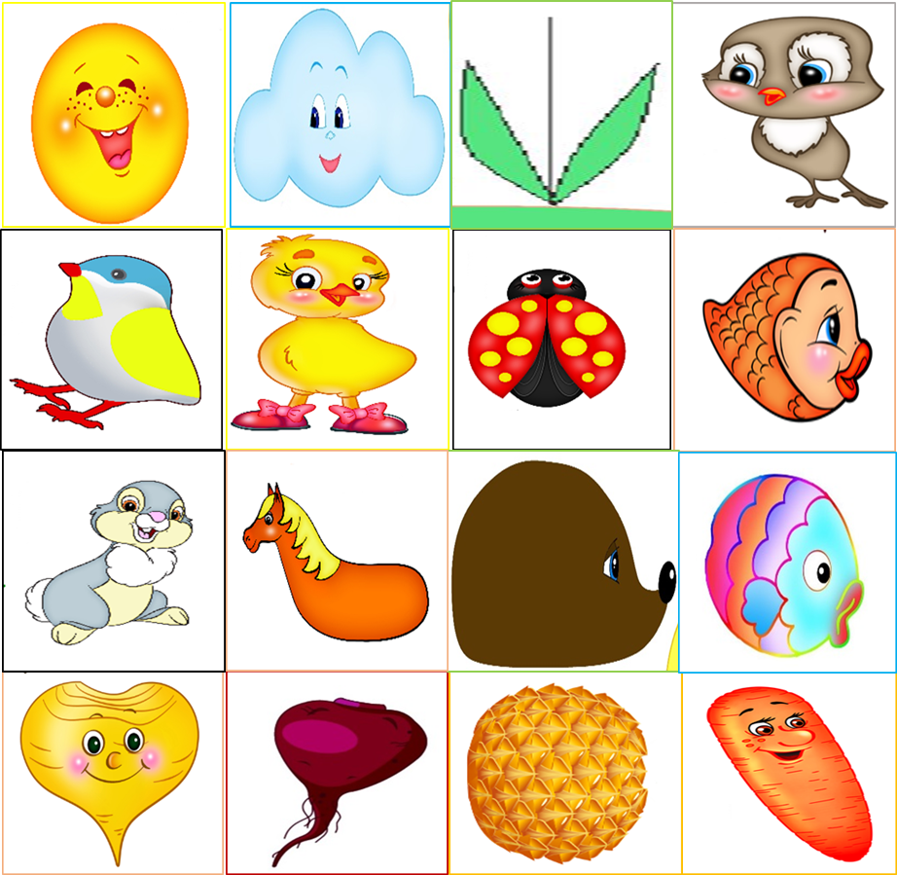
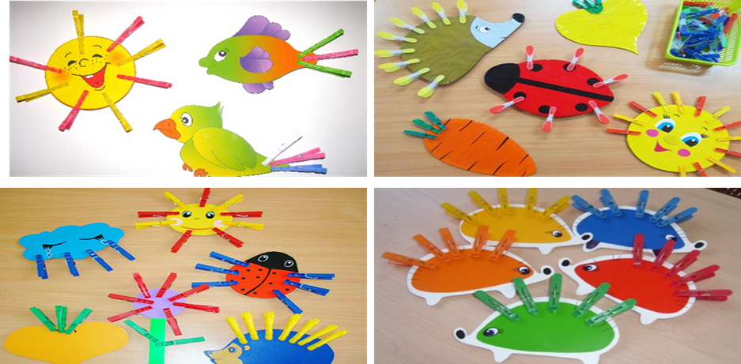
Дидактичні ігри на розвиток просторової орієнтації
Де чий будинок?
Мета. Закріплювати просторові уявлення дітей, вміння визначати розташування предметів у просторі.
Матеріали: предметні картинки із зображенням тварин та птахів і їхніх будиночків.
Хід гри.
1 варіант. Вихователь показує дітям картинки із зображенням тварин та птахів і запитує де хто живе.
2 варіант. Вихователь пропонує дітям для кожної тваринки і пташки дібрати пару – будиночок в якому вона живе. Де знаходиться хатинка зайчика?....
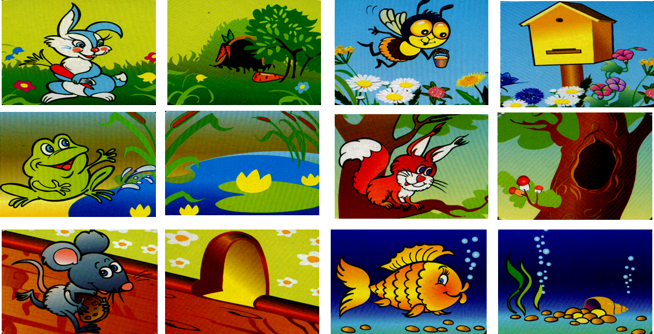

Дидактичні ігри на розвиток тактильного сприймання
Шорсткі картки
Обладнання: картки (по 2 штуки розміром 10х10см) на яких наклеєні (або пришиті) безпечні знайомі дітям матеріали: макарони, манна крупа, рис, хутро, цупкий папір, серветка.
Мета. Розвивати тактильні відчуття, закріплювати вміння проводити обстежувальні дії з предметами, вчити диференціювати предмети на дотик. Сприяти активізації мовлення дітей, Розвивати дрібну моторику, окомір, увагу, цілеспрямованість. Виховувати інтерес до навколишнього світу. Виховувати навички самообслуговування.
Хід гри. Вихователь пропонує дітям визначити за допомогою дотикового відчуття, які предмети знаходяться під серветкою.
Правила гри
1 варіант. Дитина обстежує зразок, потім шукає таку саму картку під серветкою.
2 варіант. Дитина обстежує картку під серветкою, називає яка вона: шорстка, тверда, м’яка, а потім знаходить пару.
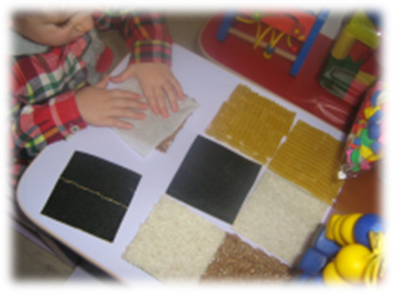
Попелюшка
Мета. Розвивати дрібну моторику, координацію рухів, мислення, увагу, охайність. Спонукати робити відкриття, виховувати бажання допомагати іншим.
Матеріали: 2 глибокі тарілки: одна пуста, друга з гречкою і манкою, ситечко з ручкою.
Правила гри. Діти просівають крупи: манка сіється через сито, гречка - ні.
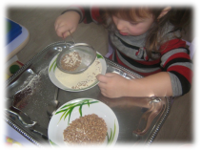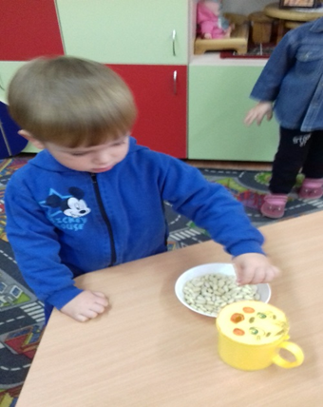
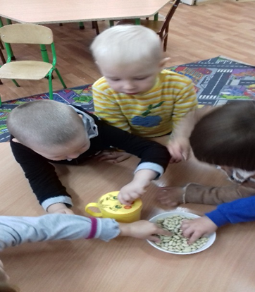

Орієнтовний перспективний план роботи з сенсорного розвитку
дітей раннього віку
Місяць | Ознайомлення з сенсорними еталонами | Завдання
Вересень | Колір | Знайомити дітей з основними кольорами: чорний, білий, червоний, синій, зелений, жовтий.  Формувати вміння розташовувати предмети, чергуючи їх за кольором, позначати за допомогою кольору властивості та ознаки предметів.
Жовтень | Величина.  Колір.  Простір. | Формувати вміння групувати предмети за величиною (великий-маленький), складати кільця, кубики, пірамідки тощо в порядку зменшення.  Вчити групувати однорідні предмети за кольором.  Вправляти дітей в умінні розрізняти напрямки (вперед-назад.)
Листопад | Форма (круг).  Колір.  Величина. | Ознайомити дітей з предметами круглої форми. Вчити добирати предмети цієї форми.  Формувати вміння обстежувати форму предмета.  Вчити групувати предмети за кольором, величиною, формою.
Грудень | Форма (квадрат).  Величина.  Простір.  Чуттєве сприймання  (дотик). | Знайомити з предметами квадратної форми. Вчити добирати предмети цієї форми. Формувати вміння обстежувати форму предмета.  Вчити групувати однакові предмети за величиною.  Вправляти дітей в розумінні поняття: в, на, під, за.  Вчити визначати і називати предмети на дотик.
Січень | Колір.  Форма (трикутник).  Простір.  Чуттєве сприймання  (смак, запах). | Вчити розміщувати предмети, чергуючи їх за кольором, позначати за допомогою кольору властивості та ознаки предметів. Фіксувати увагу дітей на тому, що один і той самий колір може бути використаний для зображення різних предметів.  Знайомити з предметами трикутної форми. Вчити добирати предмети цієї форми. Формувати вміння обстежувати форму предмета.  Формувати вміння розрізняти їжу на смак, запах, користуватися словами солодкий, кислий, гіркий тощо.
Лютий | Форма.  Колір.  Чуттєве сприймання  (звуки). | Вчити групувати предмети за формою: круг, квадрат, трикутник.  Закріплювати вміння чергувати за кольором предмети, згідно із словесними інструкціями дорослого чи за малюнком.  Звертати увагу на звуки у природі, називати звуки за силою голосу (тихий - гучний).
Березень | Простір.  Форма.  Складання цілого з частин. | Закріплювати уміння визначати просторове розміщення предметів та позначати словами «високо, низко, вгорі, внизу».  Закріпити знання про форму предметів, вміння визначати предмети заданої форми.  Вправляти дітей в умінні складати картинки із 2-4 частин зображення предмета.
Квітень | Чуттєве сприймання  (дотик, смак, запах).  Колір.  Форма.  Величина. | Продовжувати вчити визначати і називати предмети на дотик, смак, запах.  Навчати прийомів зіставлення різних та однакових предметів.  Вчити співвідносити різнорідні предмети одночасно за величиною, формою і кольором.
Травень | Чуттєве сприймання  (звуки, дотик, смак, запах).  Колір.  Форма. Величина. | Закріплювати вміння визначати властивості предметів на основі чуттєвого сприймання.  Зіставляти предмети за кольором, формою, величиною, встановлювати їх схожість та відмінність.

Перелік дидактичних ігор з сенсорного розвитку
Дидактична гра | Мета | Матеріали
Ігри та вправи на сприймання кольору
Кольори | Формувати сприйняття основних та додаткових кольорів.  Ускладнення: додаткові кольори та відтінки (по 5 кругів діаметром 3 см додаткових кольорів і відтінків, коробочки) | по 5 кругів діаметром 3 см основних кольорів; коробочки таких самих кольорів; 4 картки розміром 25х10см.
Повітряні кульки | Формувати в дітей уявлення про колір; вправляти в зіставленні предметів за кольором, прикладаючи один до одного шляхом добору. | Фланелеграф, кольорові нитки та кружечки (кульки). На аркуш паперу намальовані кольорові нитки.
Намисто для ляльки | Вчити дітей групувати предмети за кольором. Вчити нанизувати намистинки на нитку.  Ускладнення: чергування за величиною/формою/ величиною і формою. | Лялька, намисто, намистинки, нитки.
Добери горнятко до тарілочки | Вчити співвідносити предмети за кольором (величиною). | Площинні зображення горняток і тарілок або іграшковий посуд
Знайди квітку для метелика | Вчити розрізняти кольори; збагачувати мовлення словосполученнями: однакового кольору, такого самого кольору. | Іграшкові метелики, картки із зображенням квітів основних кольорів
 | Добери колеса до машин | Вчити добирати відповідні колеса до машин різного кольору. Закріпити знання про синій та червоний кольори. |  |  | Зображення машин однакової величини але різного кольору.. Кружечки – колеса.
 | Сховай мишку | Закріпити у дітей уявлення щодо шести кольорів; вправляти у виокремленні заданого кольору та правильному називанні кольорів.  Спочатку пропонується один будиночок, потім 2-3 одночасно |  |  | Будиночки із дверцятами шести кольорів, на яких зображені мишки, різноколірні квадратики, іграшка котик.
 | Потяг | Вчити дітей конструювати з урахуванням кольору, виокремлювати і називати частини потяга: вагони, колеса. Розвивати дрібну моторику. |  |  | Квадрати двох кольорів, кружечки чорного кольору.
 | Кольорові палички | Вчити вибирати предмети 2заданих кольорів із 4 можливих. Закріплю-вати вміння групувати предмети за кольором. Ознайомити дітей з послідовністю кольорів спектру. |  |  | Палички шести основних кольорів.
 | Ігри на сприймання форми та величини
 | Збудуємо будиночки | Вчити вставляти вкладки різної форми та величини у відповідні вирізи. Закріпити уявлення про величину: великий, малий будинок. Вчити узгоджувати іменники з прикметниками: червоний дах, червоне вікно, великий будинок... |  |  | Картки із зображенням силуетів будинків. Окремо вирізані вікна, дах.
 | Кошеня | Вчити вставляти вкладки різної форми та величини у відповідні вирізи. Продовжувати вивчити живати прийменник «у» ( У киці вушка).  Словник: киця, голова, тулуб, хвостик, вушко. |  |  | Картка із силуетним зображенням кошеняти; площинні геометричні фігури: круг (голова), квадрат (тулуб), великий трикутник (хвіст), малі трикутники (вуха).
 | Залатай килимок (білочці/  зайчикові/  лисичці) | Вчити вставляти вкладки відповідної форми та величини у відповідні вирізи. Закріпити знання про кольори. |  |  | Квадрат –килимок з вирізами трикутної, круглої, квадратної форми  Відповідні геометричні фігури.
 | Прикрась ялинку | Вчити вставляти вкладки відповідної форми та величини у відповідні вирізи. Закріпити знання про кольори. |  |  | Картки із зображенням зеленої ялинки з вирізами для вставляння кругів, трикутників, квадратів різного кольору.
 | Ігри на сприймання величини та кольору
 | Їжачок несе яблучка | Вчити за кольором та величиною вибирати яблука, розрізняти поняття «більше» і «менше». Закріпити назви кольорів: жовтий, червоний. |  |  | Для кожної дитини їжачок з яблуками (великими і малими, жовтими і червоними).
Пірамідка |  |  |  | Вчити співвідносити величину кілець у заданій послідовності, аналізувати результат. Розвивати посидючість, наполегливість. |  |  | Різноколірна пірамідка.  Площинна розрізна різноколірна пірамідка.
Добери колеса до машин |  |  |  | Продовжувати вчити добирати колеса до машин орієнтуючись на величину і колір. Закріпити словосполучення: велика машина, мала машина; великі колеса, малі колеса. |  |  | Картки із зображенням машин: великої та малої червоного та синього кольору. Кружечки – колеса.
Склади букет |  |  |  | Вчити накладати квіти певної форми та кольору, величини на відповідні зображення.  Ускладнення: кількість кольорів збільшується. |  |  | На картці намальовані квіти двох форм і двох кольорів, окремо вирізані різноколірні силуети квітів.
Геометричне лото |  |  |  | Вчити добирати і накладати геометричні фігури різних кольорів, форми, величини на відповідні місця.  Ускладнення: кількість фігур поступово збільшується. |  |  | Картки із зображенням геометричних фігур (квадрат, круг, трикутник) різних кольорів. Окремо плоскі геометричні фігури
Ігри на сприймання форми та кольору
Склади букет |  |  |  | Вчити накладати квіти відповідної форми та кольору на відповідні зображення. |  |  | На картці намальовані квіти двох форм і двох кольорів, окремо вирізані різноколірні силуети квітів.
Геометричне лото |  |  | Вчити добирати і накладати геометричні фігури різних кольорів, форми, величини на відповідні місця.  Ускладнення: кількість фігур поступово збільшується. |  |  | Картки із зображенням геометричних фігур різних кольорів. Окремо плоскі геометричні фігури
Яких фігур не вистачає |  |  | Закріплювати уявлення про геометричні фігури. Розвивати вміння порівнювати, аналізувати, логічно мислити. |  |  | Картка із зображенням геометричних фігур без одної.
Зберемо фрукти |  |  | Вчити дітей розпізнавати фрукти за зовнішнім виглядом, правильно називати їх, розрізняти за кольором, формою, величиною. збагатити словник словами: смачне, соковите, солодке, кисле, узагальнювальне слово «фрукти». |  |  | Кошики двох кольорів, яблука, груші.
Ігри на складання предметів із частин
Склади картину з двох частин |  |  | Вчити складати предмет із двох частин і називати його. |  |  | Розрізні картинки із зображенням овочів і фруктів.
Знайди половинку м’ячика |  |  | Вчити складати частинку з двох частин одного кольору та величини. |  |  | Площинні зображення частин різноколірних м’ячиків.
Збери букет |  |  | Вчити добирати до квітки другу половинку, якої не вистачає. |  |  | Картки із зображенням квітів у вазі. У кожної квітки відрізана половинка.
Пори року |  |  | Вчити складати предмет із 4 частин і називати його |  |  | Пазли «Пори року»
Птахи |  |  | Вчити складати предмет із 4 частин і називати його |  |  | Пазли «Птахи»
Тварини |  |  | Вчити складати предмет із 4 частин і називати його |  |  | Пазли «Тварини»
Ігри на розвиток просторового орієнтування
Прикрась ялинку |  |  | Вчити розуміти і визначати де знаходяться іграшки на ялинці, позначати словами поняття вгорі – внизу, високо – низько.  Вчити вставляти вкладки відповідної форми та величини у відповідні вирізи.  Закріпити знання про кольори. |  |  | Картки із зображенням зеленої ялинки з вирізами для вставляння:кругів, трикутників, квадратів різного кольору.
Хто де сидить? |  |  | Вчити розуміти і позначати словами поняття вгорі – внизу. |  |  |  | Картка із зображенням дерева, предметні картинки із зображенням білочки, зайчика, шишки/шишок, гриба/грибочків.
Хто де живе? |  |  | Вчити розуміти і позначати словами поняття: в, на, під, за.  Показувати розташування предметів у просторі. |  |  |  | Сюжетна картинка із зображенням розташування предметів, тварин.
Де росте шишка |  |  | Вчити розуміти і позначати словами поняття «високо» – «низько».  Ускладнення: шишки великі і малі. |  |  |  | Площинні зображення ялинок з шишками на них.
Ігри на розвиток дотикового відчуття
Знайди пір’ячко |  |  | Вчити знаходити на дотик пір’їнку серед інших предметів. |  |  |  | Пір′їнки, кубик, клаптики тканини…
Цікава торбинка (на дотик) |  |  | Вчити визначати й називати предмети на дотик. |  |  |  | Камінці, клаптики тканини, папір, іграшки з різних матеріалів тощо.
Ігри на розвиток слуху
Впізнай за голосом |  |  | Вчити розпізнавати на слух голоси птахів, звуконаслідувати їх голосом |  |  |  | Аудіозапис голосів птахів.
На чому грає зайчик? |  |  | Вчити визначати на слух музичні інструменти |  |  |  | Дитячі музичні інструменти
Хто як говорить |  |  | Вчити визначати звуки за силою голосу (тихо – голосно)
Де дзвенить? |  |  | Вчити визначати на слух глоси. Розвивати просторове сприймання. |  |  |  | Дзвіночок
Ехо |  |  | Вчити визначати звуки за силою голосу (тихо – голосно), повторювати слова за вихователем.
Впізнай знайомий звук |  |  | Вчити дітей впізнавати та називати природні явища, шум вітру, дощу, спів пташок. звуки: води, вітру… |  |  |  | Запис звуків вітру, води, дощу, цокання копит…
Хто покликав? |  |  | Звуконаслідування
Чия це пісенька? |  |  | Вчити дітей впізнавати та називати тварин. |  |  |  | Аудіозапис голосів тварин

ДИДАКТИЧНИЙ МАТЕРІАЛ
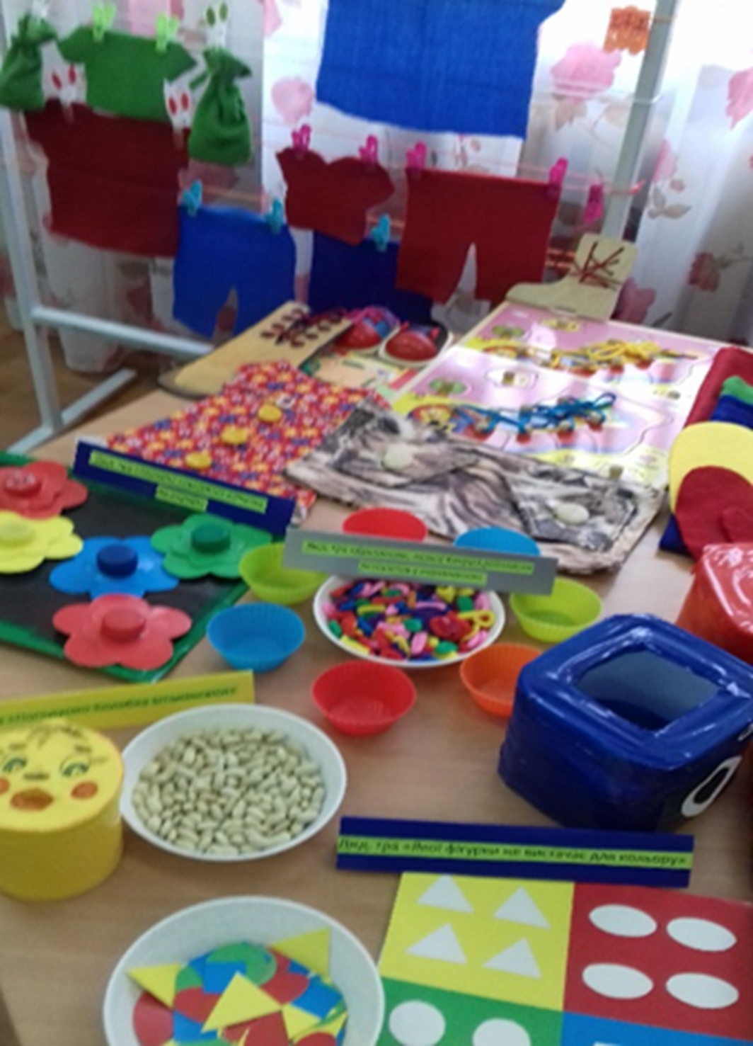
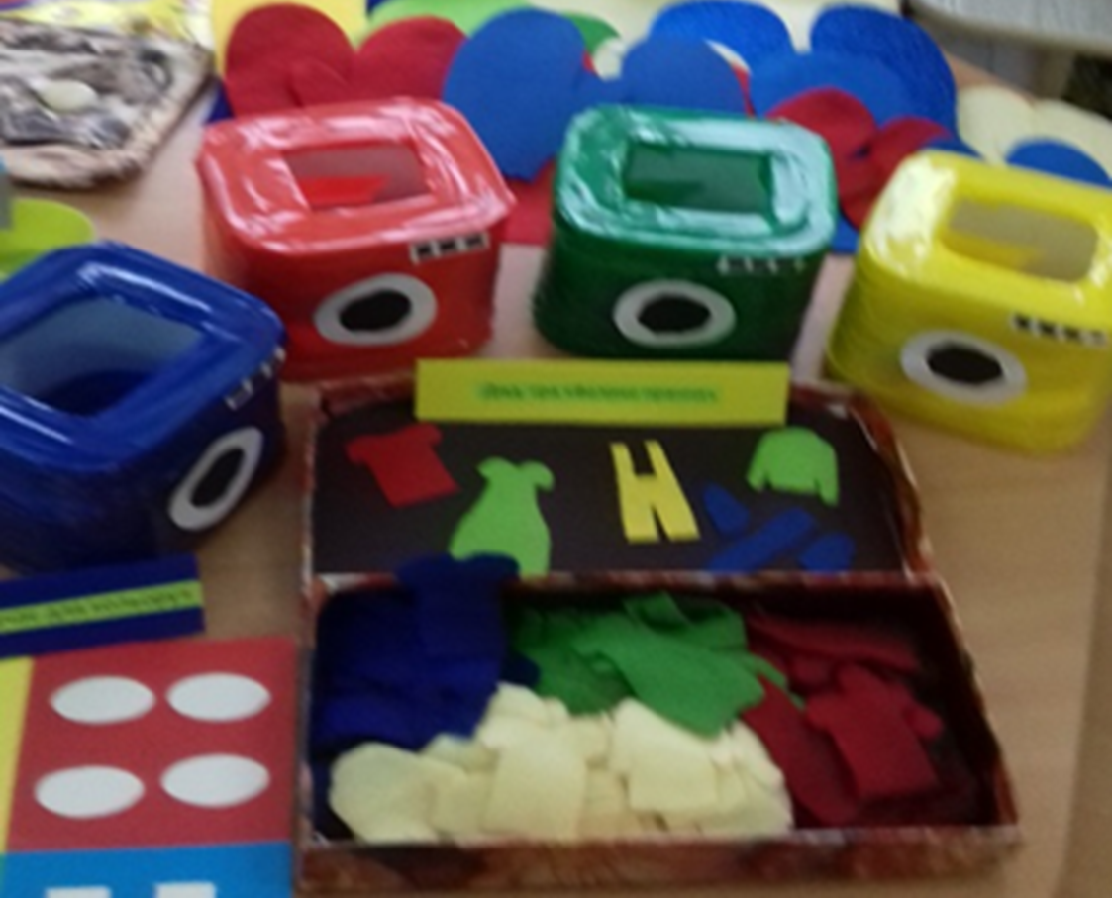

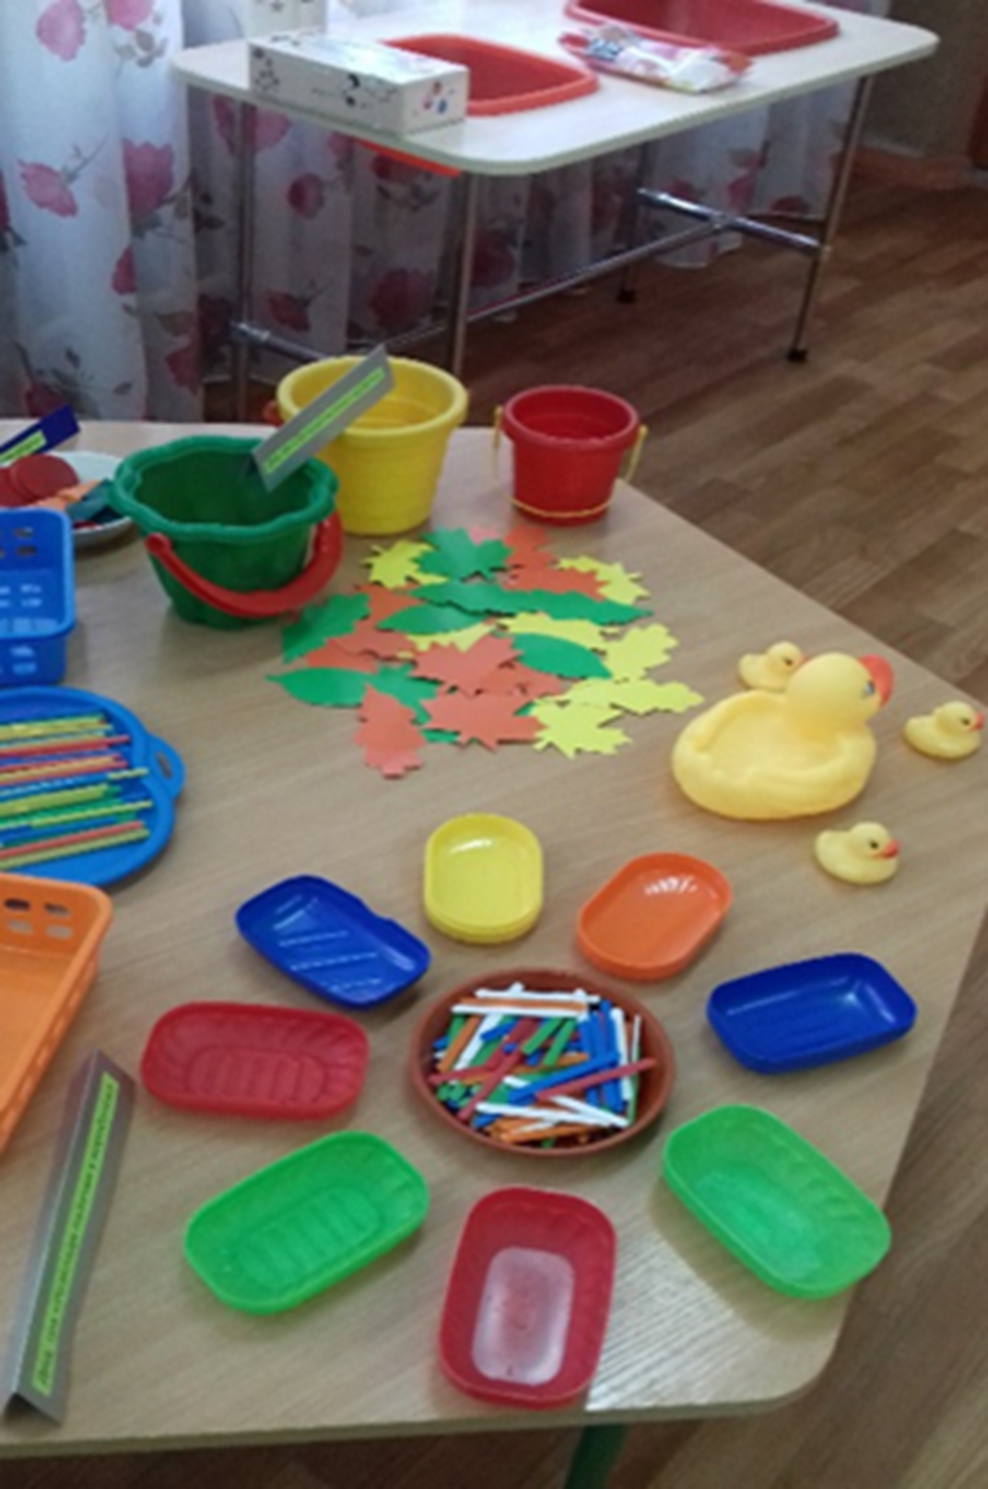

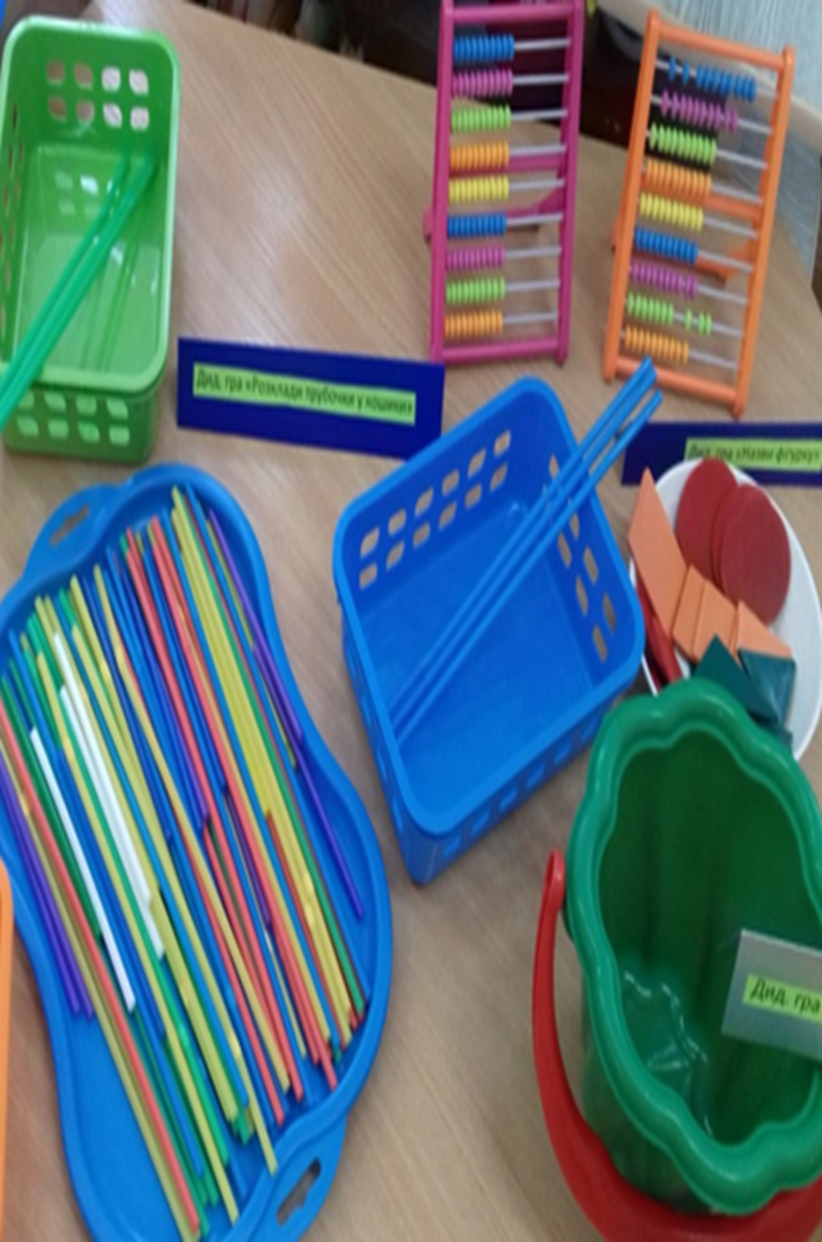

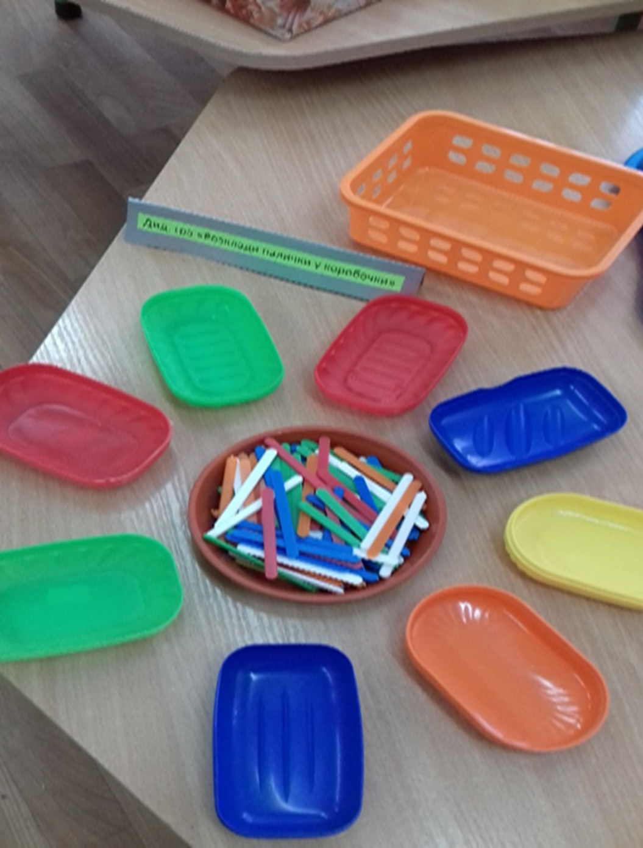

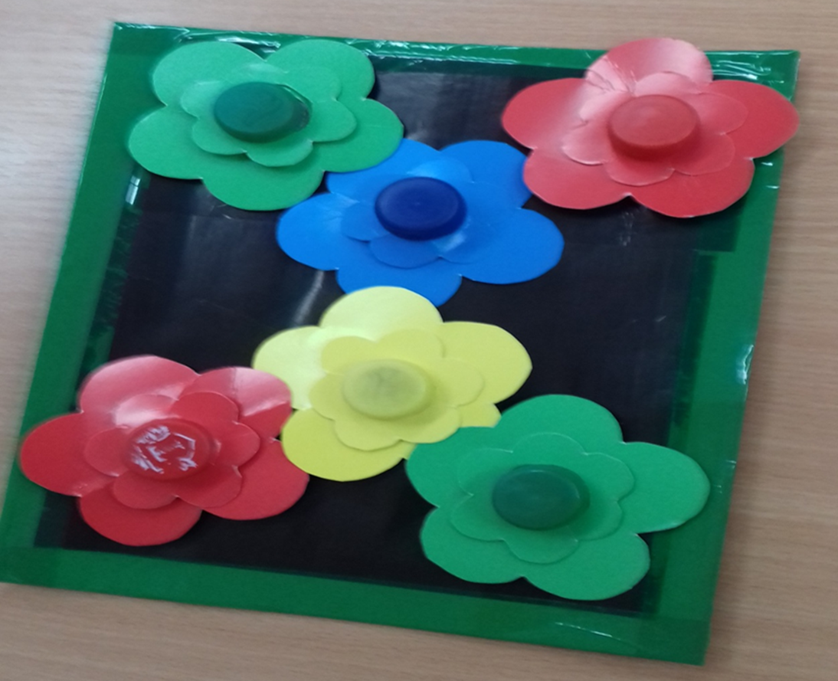
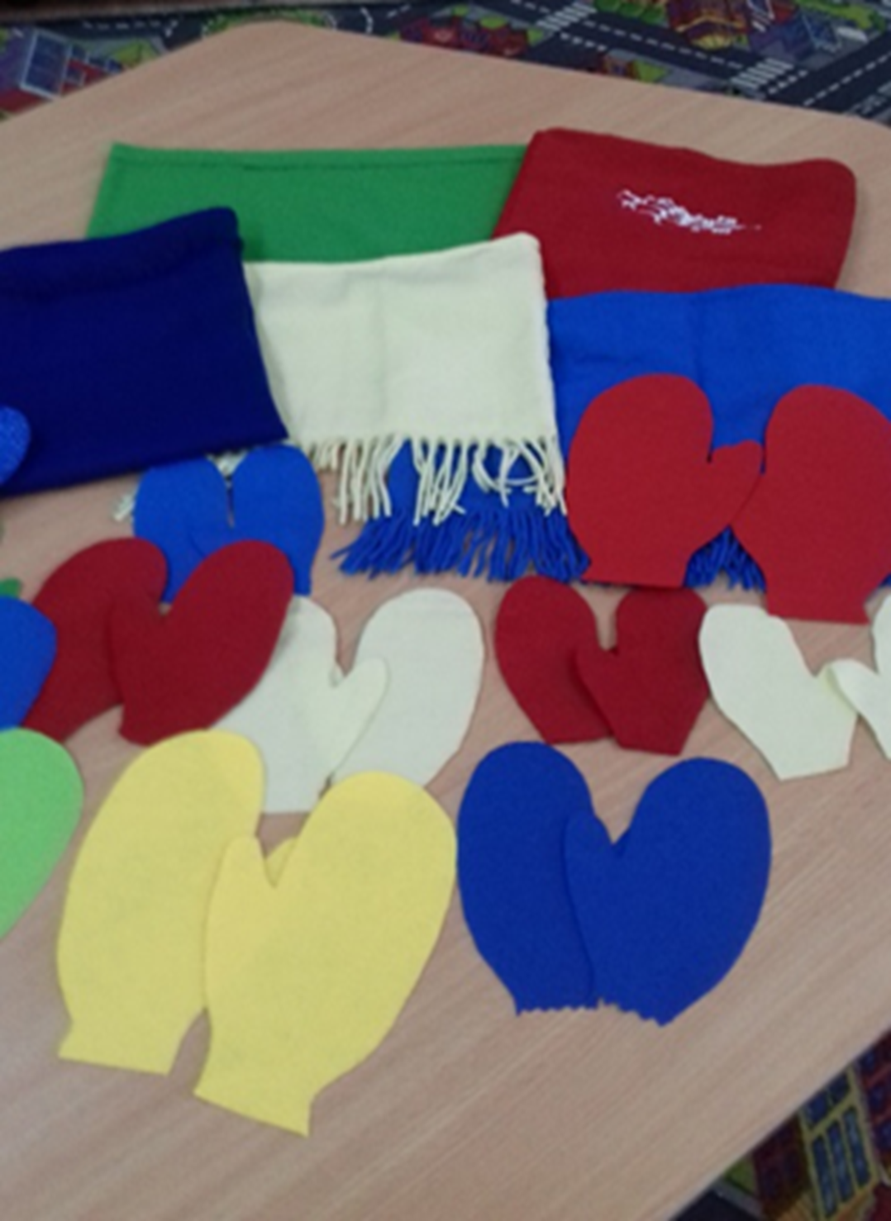

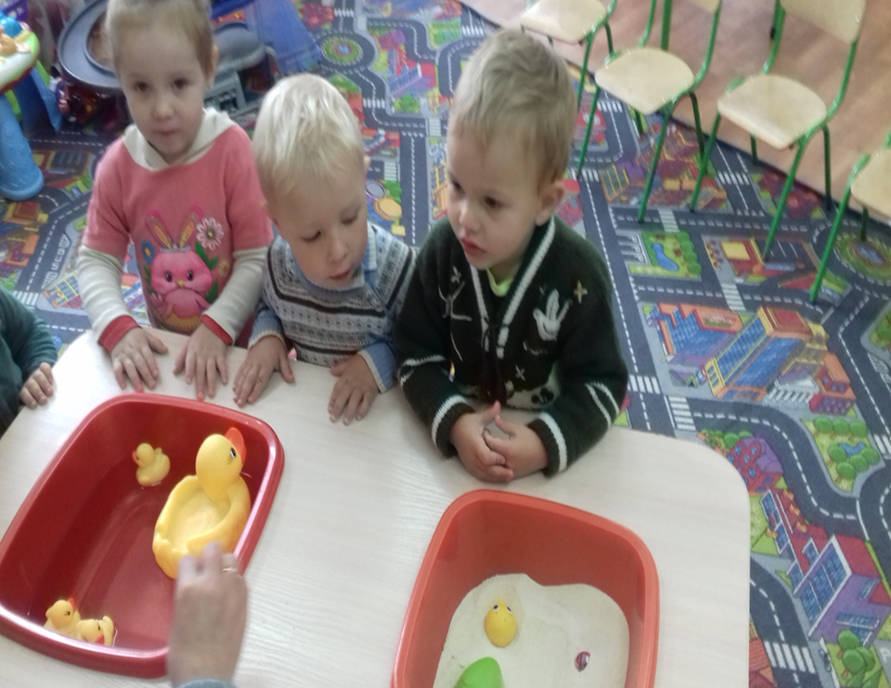
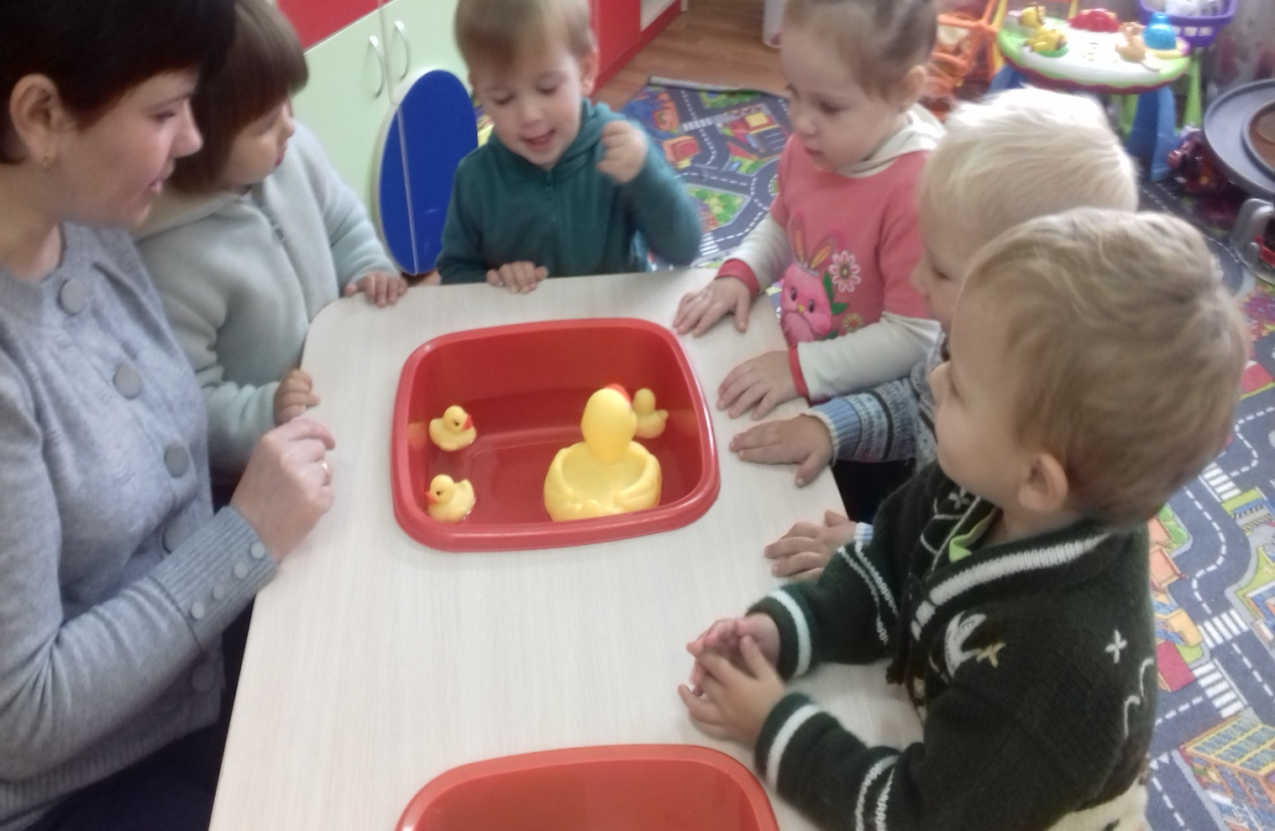

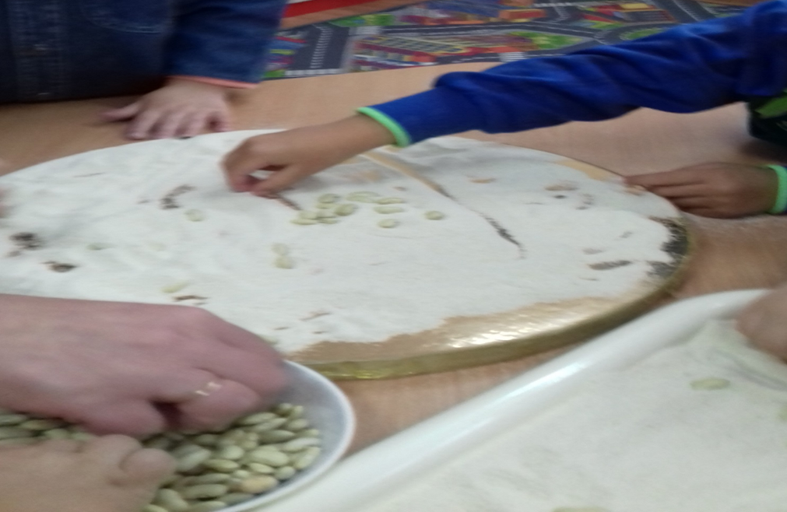

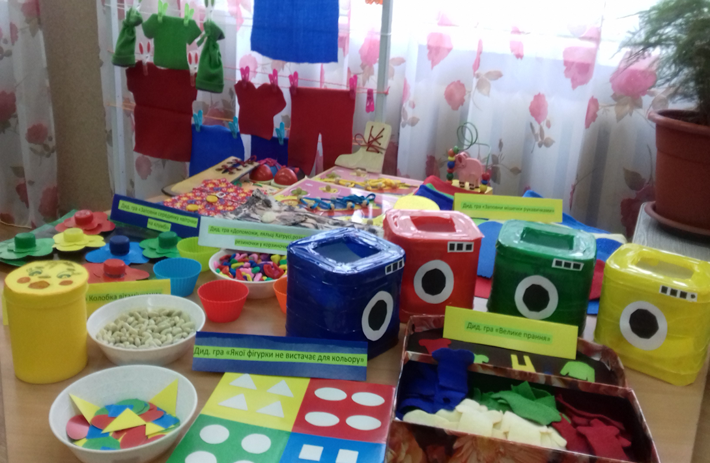

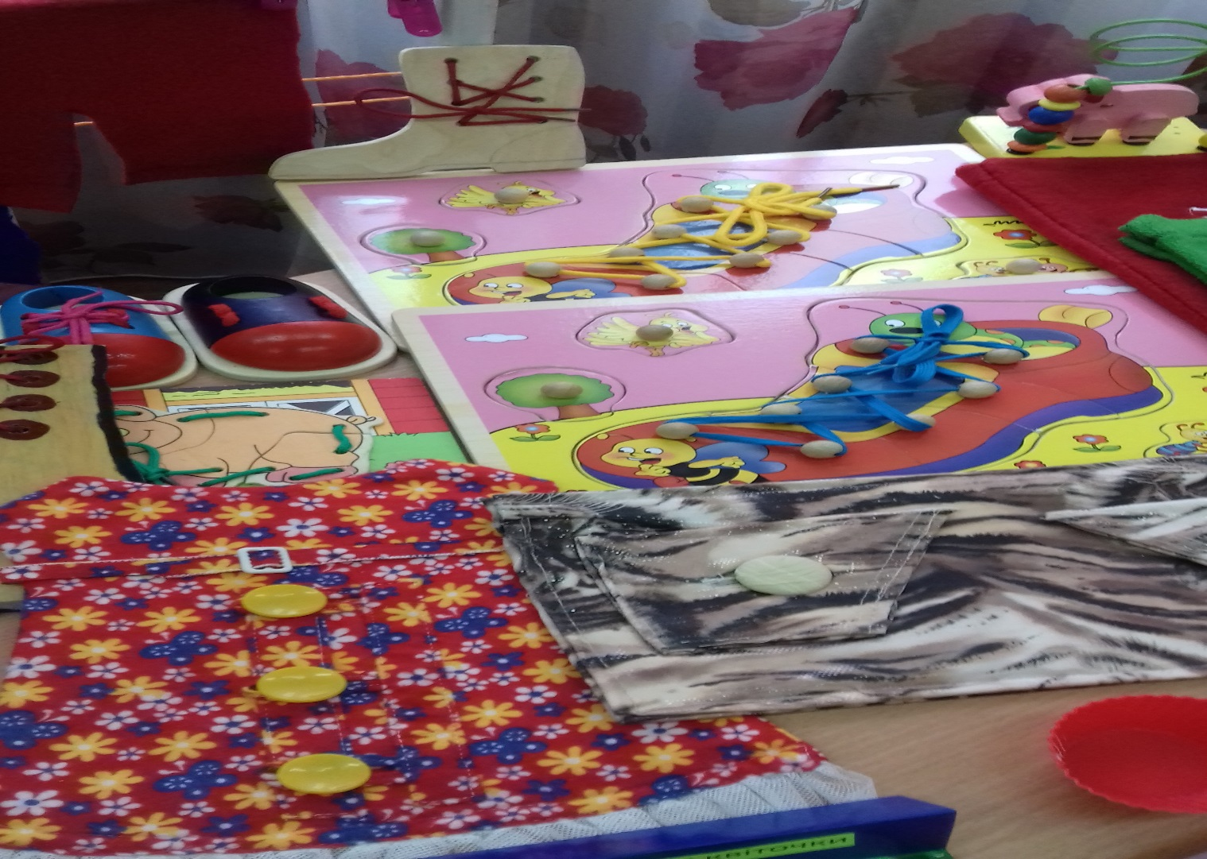
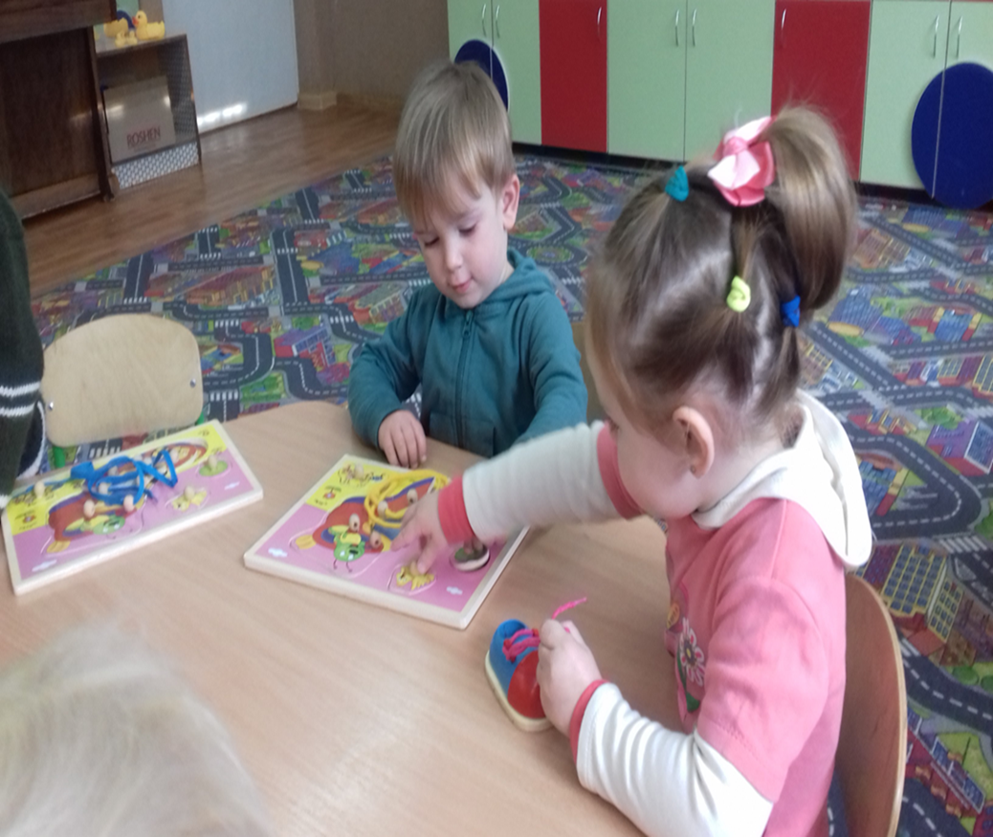
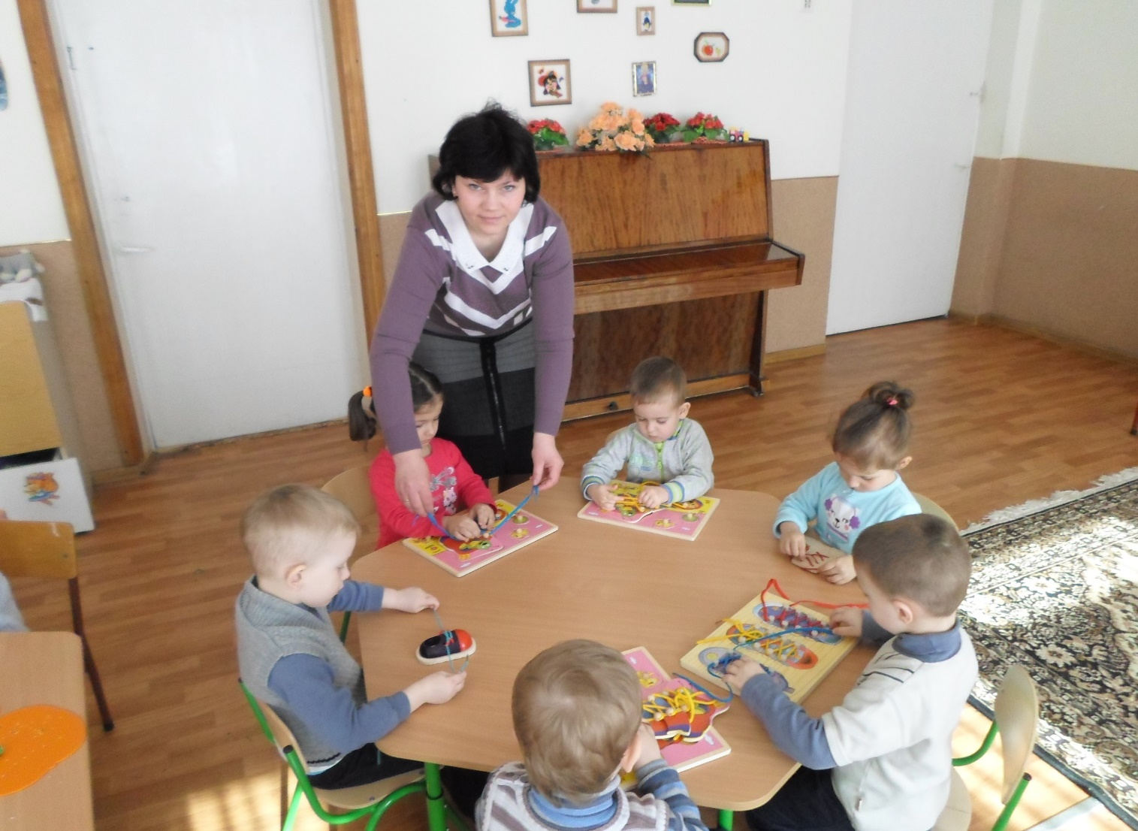

СПИСОК ВИКОРИСТАНОЇ ЛІТЕРАТУРИ
- Базовий компонент дошкільної освіти (нова редакція) / Наук. кер. А.М. Богуш А. М., Бєлєнька Г. В., Богініч О. Л. та ін. – К., 2012. – 63 с.
- Білан О. І. Програма розвитку дитини дошкільного віку «Українське дошкілля» / О.І.Білан; за заг. ред О.В. Низьковської. – Т.: Видавництво «Мандрівець». – 2017. - 256с.
- Бєлєнька Г. Створюємо розвивальне середовище для сенсорного розвитку власноруч / Г. Бєлєнька, К. Корічєва // Вихователь-методист дошкільного закладу.- 2016.- № 4. С.18-23.
- Бойко О. В. Сенсорику розвивай – світ математики пізнавай: методичні рекомендації для вихователів закладів дошкільної освіти та студентів/укладач О.В. Бойко. – Вінниця: ВДПУ ім. М. Коцюбинського, 2018. – 54с.
- Венгер Л.А. Виховання сенсорної культури дитини від народження до 6 років: Кн. для вихователя дит. саду / Л. А. Венгер, Е. Г. Пілюгіна, Н. Б. Венгер. Під ред. Л. А. Венгера. - М.: Просвещение, 1995. - 144 с. [ С.87].
- Грядовкіна Ж. Методика Марії Монтессорі в освітньому процесі дошкільного закладу // Вихователь-методист дошкільного закладу. – 2011. – № 8. – С. 15-20.
- Драмова Г. І. Система сенсорного розвитку дітей молодшого дошкільного віку // Дошкільне виховання.- 2013.- № 2.- С.23.
- Пілюгіна В. А. Сенсорні здібності малюка: Ігри на розвиток сприйняття кольору, форми, величини у дітей раннього віку: Кн. для вихователів дит. саду і батьків. -М.: Просвіта: АТ «Учбов. Мет.», 1996. - 112 с.
- Піроженко Тамара. Методичні аспекти реалізації освітньої лінії «Дитина в сенсорно-пізнавальному просторі» // Т. Піроженко, М. Машовець, О. Коваленко.- Вихователь-методист дошкільного закладу.- 2013.- № 2. С.4-9.
- Предметне середовище. Сенсорика. Екологія. / Ред.-уклад. О.Г. Жукова. – Х.: Видавництво «Ранок», 2009. – 112с. – ( Дошкільне виховання).
- Розвивальні ігри з водою та піском / Упоряд. Л. А. Шик, Н. І. Дикань, О. М. Гладченко, Ю. М. Черкасова – Х.: Вид. група «Основа», 2010. – 127, [1] с.: іл.. – (Серія «Творчому педагогу»).
- Рома О. Конструктори Edukation як асіб формування пізнавальної сфери дошкільного віку// Вихователь-методист дошкільного закладу. – 2013. – №3. – С.10.
- Тарасова О.С. Сенсорний розвиток дітей раннього віку/О. С. Тарасова.-Х.: Вид.група «Основа», 2014.- 142, [ 2] с.-(Серія «ДНЗ. Вихователю»).
- Усова А. П. Педагогіка та колективна психологія сенсорного розвитку та виховання дошкільника // Теорія і практика сенсорного виховання дитячого садка. М., 1965. – 389с.
- 16. Олійник Л. М. УДК 373.22:159.937 Формування уявлень про властивості і співвідношення предметів у дітей раннього віку. ... [Електронний ресурс]. – Режим доступу: https://mydisser.com/ru/catalog/view/238/245/17999.html
- Поніманська Т. І. Навчальний посібник / Т. І. Поніманська - К.: Академвидав, 2006.- 456 c. ... [Електронний ресурс]. – Режим доступу: /https://studfiles.net/preview/5721447/doshkilna_pedagogika_ponimanska.

